硕 士 学 位 论 文
（专业学位硕士）

基于LLM与深度学习的医疗器械专利自动分类研究与应用
Research and application of medical device patent automatic classification based on LLM and deep learning

学生姓名
指导教师
学科专业 生物与医药
毕业时间 二零二六年六月

基于LLM与深度学习的医疗器械专利自动分类研究与应用

学位授予单位：沈阳药科大学 代码：10163
研究生姓名：
所学专业：生物与医药
学位类别：硕士
指导教师： 职称：
评阅人： 职称：
学位论文完成日期：2026年5月
答辩委员会主席：
答辩时间：2026年6月x日
计：学位论文 页
表格 个
插图 幅

基于LLM与深度学习的医疗器械专利自动分类研究与应用

研究生姓名：

导 师 姓名：

答辩委员会主席：

答辩委员会委员：

申请学位级别：硕士学位 专业名称：生物与医药
答辩日期：

关于学位论文独立完成和内容创新的声明

本人郑重声明： 所呈交的学位论文是本人在导师的指导下进行的研究工作及所取得的成果。论文中除已注明引用和致谢的内容外，不包含其他个人已经发表或撰写过的研究成果，也不包含为获得任何教育机构的学位或证书而使用过的材料，对论文研究做出贡献的个人或集体，均在论文中作了明确声明并表示了谢意。本声明的法律责任由本人承担。

学位论文作者签名： 日 期 ：

学位论文版权使用授权书

论文《基于LLM与深度学习的医疗器械专利自动分类研究与应用》系 医疗器械 学院 生物与医药 专业 在沈阳药科大学攻读博士□/硕士学位期间完成的作品。
本学位论文作者完全了解学校有关保留、使用学位论文的规定，同意学校保留并向国家有关部门或机构送交论文的印刷件和电子版，允许论文被查阅和借阅。本人授权沈阳药科大学可以将本学位论文的全部或部分内容编入有关数据库进行检索，可以采用影印、缩印或扫描等其他复制手段保存和汇编本学位论文。
（涉密、内部论文在解密后适用本授权书）
本学位论文属于
1、内部论文（ √ ）（期限 10 年；注：不公开年限不超过年）
2、公开论文（ ）
（请在以上相应方框内打“√”）
学位论文作者签名： 年 月 日

导师签名： 年 月 日

目录
摘要 I
ABSTRACT II
第一章 绪论 1
1.1 研究背景及意义 1
1.1.1 研究背景 1
1.1.2 研究意义 3
1.2 研究现状 3
1.2.1 文本分类算法演进 4
1.2.2 现有研究分析 6
1.3 研究内容及流程 6
1.3.1 研究内容 6
1.3.2 研究流程 7
1.4 论文结构 9
第二章 相关理论与技术概述 10
2.1 专利数据 10
2.2 专利分类体系 11
2.2.1 国际专利分类体系 11
2.2.2 联合专利分类体系 12
2.2.3 医疗器械监管分类体系 12
2.3 机器学习方法 13
2.3.1 LR 14
2.3.2 KNN 14
2.3.3 RF 14
2.3.4 XGBoost 15
2.4 深度学习方法 15
2.4.1 TextCNN 16
2.4.2 BERT 17
2.5 大模型相关技术 18
2.5.1 Qwen 19
2.5.2 RAG 19
2.5.3 Dify 20
第三章 数据集与预处理 21
3.1 数据集介绍 21
3.2 数据清洗 23
3.3 专家标注数据集构建 24
3.3.1 二级标签获取 24
3.3.2 抽样设计 27
3.3.3 抽样结果评估 29
3.4 自动标注工作流构建 32
3.4.1 环境搭建 32
3.4.2 自动标注工作流设计 33
3.4.3 自动标注结果评估 35
3.5 数据增强 37
第四章 分类模型设计与评估 39
4.1 分类模型设计 39
4.1.1 机器学习模型 39
4.1.2 深度学习模型 40
4.2 分类模型评估 43
4.2.1 模型对比实验 43
4.2.2 消融实验 46
4.2.3 外部验证 48
第五章 系统设计与实现 50
5.1 需求分析 50
5.1.1 功能需求分析 50
5.1.2 非功能性需求分析 51
5.2 系统设计 51
5.2.1 系统架构设计 51
5.2.2 数据库设计 53
5.3 系统实现 53
5.3.1 开发环境及工具 53
5.3.2 用户模块实现 54
5.3.3 专利分类模块实现 55
第六章 总结与展望 57
6.1 总结 57
6.2 创新点 58
6.3 展望 59
参考文献 61
致谢 66

摘要
医疗器械发明专利是创新的重要体现，在近几年来数量激增。但是由于医疗器械专利涉及到多个领域知识、文本较长、专业术语多等原因，给专利审查部门的归类管理、企业防范侵权风险及监管部门进行产品注册都造成困难。而且目前的专利分类主要依照IPC或CPC来进行，无法准确对应到《医疗器械分类目录》中的22大类。为了克服这些问题，本文选取IPC分类号为A61B的医疗器械发明专利作为样本进行研究，希望可以利用深度学习的方法将其自动分到《医疗器械分类目录》所包含的22个一级产品类别。
为了解决原始专利数据标签质量较低的问题，在此基础上提出了一个完整的数据标注方法。利用分层抽样的方式得到一部分专家标注子集，然后用基于Qwen大模型以及RAG的方法实现自动标注的工作流。其中引入《医疗器械分类目录》，利用条件分支进行判断来处理类别混淆的问题，从而形成了一个由58587个样本组成的高质量的专业化训练数据集，同时使用生成式的大模型对少样本类进行了扩充，一定程度上缓解了样本分布极不平衡的问题。
在此基础上，本文提出一种基于预训练语言模型和卷积神经网络的分类模型BERT-TextCNN。该模型利用Chinese-RoBERTa-wwm-ext获取文本深层次动态语义信息，在此基础上使用不同大小卷积核TextCNN得到局部重要特征，从而综合考虑全局及局部信息进行专利文本分类。
结果表明，本文的模型在测试集中得到0.8153 Accuracy以及0.7527 Macro F1-score,各项性能参数明显高于LR、KNN、RF、XGBoost等传统机器学习方法以及单个深度学习方法，在外部验证集中，模型的Accuracy为0.9000，远超目前各大平台上的分类器，证明其良好的鲁棒性。根据该模型开发一个基于B/S架构的医疗器械专利自动分类系统，可以供用户在线对专利内容进行分类预测并且展示预测结果。
本研究不仅实现了从专利分类标准到行业监管标准转变，同时也为医疗器械的情报分析、审查提速以及监管决策提供技术支持与数据支持。
关键词：医疗器械，发明专利分类，BERT，Qwen

ABSTRACT
Medical device invention patents are an important manifestation of innovation, and the number has surged in recent years. However, due to the fact that medical device patents involve multiple fields of knowledge, long texts, and many professional terms, it is difficult for patent examination departments to classify and manage, enterprises to prevent infringement risks, and regulatory authorities to register products. Moreover, the current patent classification is mainly based on IPC or CPC, which cannot accurately correspond to the 22 categories in the ' Medical Device Classification Catalogue '. In order to overcome these problems, this paper selects the medical device invention patent with IPC classification number A61B as a sample for research, hoping to use the deep learning method to automatically classify it into the 22 first-level product categories included in the ' medical device classification catalogue '.
In order to solve the problem of low quality of original patent data labels, a complete data labeling method is proposed on this basis. A part of the expert annotation subset is obtained by stratified sampling, and then the workflow of automatic annotation is realized by Qwen large model and RAG method. Among them, the introduction of ' medical device classification catalogue ', using conditional branches to judge to deal with the problem of category confusion, thus forming a high-quality professional training data set composed of 58587 samples. At the same time, the generative large model is used to expand the small sample class, which alleviates the problem of extremely unbalanced sample distribution to a certain extent.
On this basis, this paper proposes a classification model BERT-TextCNN based on pre-trained language model and convolutional neural network. The model uses Chinese-RoBERTa-wwm-ext to obtain the deep dynamic semantic information of the text. On this basis, TextCNN with different sizes of convolution kernels is used to obtain local important features, so as to comprehensively consider the global and local information for patent text classification.
The results show that the model in this paper obtains 0.8153 Accuracy and 0.7527 Macro F1-score in the test set. The performance parameters are significantly higher than traditional machine learning methods such as LR, KNN, RF, XGBoost, and a single deep learning method. In the external verification set, the Accuracy of the model is 0.9000, far exceeding the current classifiers on major platforms, proving its good robustness. According to the model, an automatic classification system for medical device patents based on B / S architecture is developed, which can be used for users to classify and predict patent content online and display the prediction results.
This study not only realizes the transformation from patent classification standards to industry regulatory standards, but also provides technical support and data support for medical device intelligence analysis, review acceleration and regulatory decision-making.
Key words: medical devices，Classification of invention patents，BERT，Qwen

绪论

研究背景及意义

研究背景
医疗器械产业是融合了生命科学、机械、电子及信息技术等多种高尖端技术于一体的高技术、高风险、高投入行业。医疗器械的技术水平直接关系到人类健康，对疾病的诊断治疗与健康维护具有至关重要的作用。在生物医学工程与人工智能技术深度融合的背景下，医疗器械已成为全球主要经济体竞相布局的关键战略领域[1]。同时，随着我国人口老龄化的加速、慢性病发病率逐年上升，地区间医疗资源配置不平衡等问题的凸显，使医疗器械产品在疾病的预防、诊断、治疗及康复环节中体现出更加重要的作用与价值。医疗器械的创新研发已成为近年来我国健康产业领域的研究热点。
由于医疗器械产品研发周期长、资金投入巨大且面临极高的监管门槛，发明专利成为了企业保护技术成果、降低研发风险以及维持市场核心竞争力的重要手段。通过专利布局，医疗器械企业可以为高额创新研发投入构筑保护壁垒，不仅使技术创新得到了显著促进，更加速了产业的整体转型与优化升级[2]，全球范围内，该领域的专利申请数量呈现持续增长态势[3]。依据欧洲专利局（EPO）发布的最新数据表明，2024年度医疗器械领域的专利申请量突破1.5万件，在各类技术领域中位居前列[4]。在中国，依据国家药品监督管理局相关统计数据，自2019年以来医疗器械注册数量持续上升[5]，反映出行业发展活跃度不断提升。这一趋势对精准的技术监测与知识产权保护机制提出了更高要求[6]。
然而，现行的全球专利管理体系与实际的医疗器械产业监管体系之间存在严重的信息不对称。目前的专利分类主要依赖国际专利分类（IPC）[7]和联合专利分类（CPC）^{[8]}系统，在IPC体系中，A61B类目涉及医学影像、诊疗工具以及外科器械等范畴。然而，药品监管与市场准入审核通常不依赖于上述通用分类标准，而是依据各国药品监督管理部门制定的专业化分类规则开展工作。这使得国际专利分类虽然具有全球普适性，但其分类逻辑过于广泛，与药品监督管理部门制定的《医疗器械分类目录》属于完全不同的体系。
2017年，中国国家药品监督管理局（NMPA）发布新版《医疗器械分类目录》，将原有的43个子目整合为22个一级产品类别和206个二级产品类别^{[9,10]}，以适应行业发展的新需求。尽管此次改革显著优化了医疗器械管理体系的结构化水平，但专利分类系统与现行监管法规之间的体系鸿沟仍然存在。这种分类体系的脱节给医疗器械企业在创新研究过程中带来了现实困境。
在专利预警和查新阶段，企业往往难以通过通用的IPC分类号精准映射到医疗器械的具体监管目录类别。这导致检索结果中混杂了大量非医疗器械类或者不属于该医疗器械类别的冗余专利，严重影响查新效率与数据收集的准确性。
专利分类与医疗器械分类目录映射关联的缺失，使企业和监管机构在进行技术评估时，无法快速锁定某一专利技术特征所对应的监管风险等级^{[11]}。这直接制约了企业在知识产权风险控制及研发方向选择上的决策效率。同时，这也为监管机构的技术评估效率带来了挑战。
如何解决这两套体系的自动映射问题一直是行业痛点。传统的人工分类方式在海量专利文献面前，不仅效率低下，并且极易产生因标注人员的背景知识差异导致分类结果的不一致甚至错误^{[12]}。
医疗器械领域的专利文本因其独特的特性而更具挑战性：一方面表现为文档长度较长，并融合了医学、机械工程、电子学、材料科学及信息技术等多学科的专业术语；另一方面则体现在信息结构复杂，涉及跨领域的综合知识体系^{[13]}。早期的自动化分类研究多依托特征工程与传统机器学习算法，这类方法难以有效应对长文本分析任务，亦缺乏对专有名词语义层面的理解能力^{[14,15]}。
深度学习以及自然语言处理等人工智能技术的兴起，为这一瓶颈的解决带来了契机。与传统机器学习算法相比，以BERT为代表的自然语言处理技术可以自动提取专利摘要中的语义特征，为解决上述问题提供了新的可能，但针对医疗器械专利分类映射这一特定领域的研究尚不充分。
为解决这一问题，当前亟待突破的关键技术问题主要集中在两个方面：一是如何建立符合行业特性的高精度标注数据集；二是如何实现专利内容与《医疗器械分类目录》中22个类别之间的精确映射关系^{[16-18]}。

研究意义
发明专利是技术创新的重要体现，虽然已经形成比较完整的体系，但是主要集中在专利检索和技术领域的划分上，不能很好地满足医疗器械监管及发展对于精准匹配的需求^{[19]}。在医疗器械这一高度依赖专利保护且研发投入巨大的高科技领域，这种匹配缺失直接导致了研发创新与行业监管标准的脱节。而《医疗器械分类目录》是我国医疗器械产品的注册、审查、风险管理等工作的基本依据。如果能够建立起它们之间的映射关系，不仅能够消除通用专利体系与监管体系间的信息不对称，更可以在一定程度上解决专利在转化过程中存在的问题，让专利的信息能够进入监管和行业的分析中，进而促进技术创新成果转化为实际的应用价值^{[20,21]}。
在专利数量持续快速增长的背景下，人工方式完成专利到监管类别的映射面临成本高、效率低和一致性低的问题。通过构建面向医疗器械分类目录的自动专利分类模型实现规模化、稳定化的专利分类或许是解决问题的关键^{[22]}。真实专利数据的标签往往存在噪声，甚至是缺失，而且分类口径也随政策调整而变化，这些问题制约自动分类模型的训练效果与应用可靠性^{[23]}。围绕低质量原始标签条件下的专利自动分类问题开展系统研究，不仅可以填补深度学习技术在医疗器械监管映射领域的应用空白，更有助于探索数据治理与模型建模相结合的有效路径，为医疗器械领域专利数据的长期治理与持续利用提供方法参考^{[24]}。
因此，开展面向《医疗器械分类目录》的医疗器械发明专利自动分类的研究对于打通专利分类体系和行业监管标准之间的衔接^{[25]}，赋能医疗器械研发企业精准的创新决策与监管机构高效的技术评估，以及推动医疗器械专利领域后续的分析工作具有重要的理论意义和现实意义^{[26]}。

研究现状
文本分类的研究进程经历了从基于统计学的机器学习，到基于神经网络的深度学习，再到如今以预训练语言模型为主导的三个主要阶段。

文本分类算法演进
文本分类研究最早主要是基于统计机器学习方法，它的特点是人工特征工程，即由人根据自己的经验来确定如何从非结构化文本中抽取特征，再把非结构化的文本变成可以被计算机所接受的数字形式。早期工作主要是用One-Hot Encoding、BoW以及TF-IDF等方法来进行文本表示，从而形成向量空间^{[27]}。
在这个时期，传统的机器学习方法被广泛运用，在这些方法中比较有代表性的是Naive Bayes、KNN以及SVM等，如Fabrizio Sebastiani对基于概率模型的朴素贝叶斯方法进行了全面的研究并将其应用到文档自动分类中^{[28]}。这类方法一般利用专利标题、摘要等文本内容形成特征向量，然后通过相应的概率模型完成类别的预测工作，在真实的专利文本环境中，词与词之间往往存在着错综复杂的语义关系而朴素贝叶斯模型却认为特征之间是相互独立的，这可能导致其分类效果不佳。此外，基于文本相似度的KNN也被用来对专利进行分类，其基本思路是计算出要分类文档与其他标记过的文档间的距离或者相似度之后再根据最近邻居的类别作出决定。Thorsten Joachims^{[29]}在早期的信息检索及文本分类工作中用词频作为特征建立文本向量空间模型并通过相似度来进行文档分类，相比之下，SVM能够在高维空间中寻找最大间隔超平面，对高维稀疏特征展现出更强的鲁棒性，因而逐渐成为该领域主流的分类方法。Isabelle Guyon等人也在文本分类以及特征选择的研究中证明了SVM在高维文本数据上表现良好^{[30]}。为进一步提高模型的效果，部分学者尝试加入智能化的方法，把优化的方法与SVM结合起来，通过参数搜索以及模型结构优化来获得更好的结果，这也是一种对传统机器学习方法的改进^{[31]}。
传统的机器学习方法尽管有易于理解、计算代价较小的优势，但是也有不足之处。医疗器械专利文本融合了医学、机械工程、电子学及材料科学等多学科专业术语，基于统计的离散表示方式可能产生严重的维度过大以及数据稀疏性的问题，并且难以在复杂的交叉学科语境下捕捉深层语义关系^{[32]}。此外，浅层模型无法有效辨别专利文本中普遍存在的一词多义现象，例如在专利文本中，“Apple”可以是水果也可以是电子产品，这会导致浅层模型在处理复杂分类任务时表现不佳^{[33]}。
随着时代的进步，人们的关注点也由手工特征设计转移到自动学习特征上，而词向量就是这个时期的一个基础工作，如Word2Vec、GloVe都是将词映射到一个低维稠密的空间来解决传统方法中的词频低的问题^{[34,35]}。然后基于此，又出现了以CNN为代表的卷积神经网络以及RNN为代表的循环神经网络用于文本分类^{[36]}。
虽然卷积神经网络最初是用于图像领域，但是Yoon Kim在2014年的工作中表明这种类型的网络也可以用于文本分类任务，即对文本表示中的词向量进行一维卷积以获得短语级别的N-gram语义特征^{[36]}。这种方法可以较好地学习到短语级别的语义，对于术语丰富的文本具有良好的效果。而在专利领域，Li等提出的DeepPatent模型也证实了这一点，该模型利用CNN结合预训练词向量，在CLEF-IP大规模专利数据集上提取权利要求书中的技术术语进行分类，其性能表现显著优于传统的SVM方法^{[37]}。
RNN以及其改进版本LSTM也常用来解决文本序列问题，在每个时间戳上学习上下文信息，可以部分地捕捉到句级或段落级别的语义联系，而LSTM利用输入门、遗忘门、输出门等机制有效的缓解了传统的RNN易出现的梯度消失的问题^{[38]}。对于如专利文本这样长且复杂的文档，Yijun Xiao指出此类模型一般比只考虑短距离邻近点的KNN更擅长学习整个序列的信息^{[39]}。但是这些模型具有时序性，无法做到并行计算，故耗时较长，而且随着文本越长，中间经过多次传递后的重要内容会逐渐丢失，进而影响对较长的专利文章进行表示的能力，限制了它们在长文本数据集上的表现^{[40]}。
2017年Vaswani等人提出Transformer结构使自然语言处理研究取得重大突破，基于Self-Attention的预训练语言模型（PLM）可以同时进行计算并且能够发现任意位置词与词之间的关联，在文本分类中效果更好^{[41]}。
BERT利用掩码语言模型（MLM）实现双向上下文理解[42]，可以基于不同环境产生相应词向量从而解决一词多义以及并行问题，而Lee等提出的PatentBERT是在大量专利文献上进行领域适应性预训练，使它能更好地理解专业技术词汇，在IPC和CPC分类上PatentBERT也表现良好^{[43]}。
针对专利文本特有的层级结构与语义复杂性，研究界提出了多种改进模型。Bekamiri团队设计的PatentSBERTa基于Sentence-BERT架构，生成的句向量足以胜任基于语义相似度的多标签分类及检索任务^{[44]}。RoBERTa则通过剔除NSP任务、引入动态掩码并扩大Batch Size，显著增强了多标签专利分类的鲁棒性^{[45]}。而在处理长文本依赖方面，XLNet凭借自回归预训练方式，性能表现甚至优于 BERT^{[46]}。相较于前述方法，He Zhu构建的层级感知树同构网络HiTIN更注重层级逻辑，该架构利用结构编码器将层级信息嵌入文本表示，确保模型在预测子组时能感知主组信息，从而攻克了层级分类中的逻辑一致性难题^{[47]}。
2023年开始，以大语言模型（LLM）为代表的生成式AI开启了自然语言处理的新范式。LLM在处理长文档理解与跨领域知识整合方面展现出巨大的潜力。特别是检索增强生成（RAG）技术的兴起，使得模型能够将《医疗器械分类目录》作为外部专业知识库进行决策辅助，这可以有效缓解LLM在垂直领域的知识过时与幻觉问题。此外，利用Dify等低代码智能体构建自动化标注工作流，可以有效解决专利领域行业专家标注成本高昂、标签噪声治理困难等痛点问题。

现有研究分析
深度学习在IPC和CPC专利文本分类任务上已积累大量成果，但针对《医疗器械分类目录》的自动化分类研究仍属空白。数据层面，当前尚无经NMPA备案的标注协议支撑的公开语料库，缺乏高质量的数据集。模型层面，BERT类编码器虽能稳定建模器械命名中的跨文档语义一致性，却对短语识别乏力；CNN虽可捕获短语，却难以刻画句子层面的语义。应用层面，现有的专利数据库和检索工具无法直接输出NMPA监管类别，反映出面向该类任务的专用分类平台仍较为缺乏。

研究内容及流程
针对现有研究存在的不足，本研究以IPC分类号为A61B的发明专利为对象，围绕《医疗器械分类目录》一级产品类别进行22类自动分类，旨在解决现有专利分类体系与行业监管标准脱节及原始标签质量低的问题。

研究内容
本文的主要研究内容主要包括提高数据集标签质量、构建专利分类模型和实现自动分类系统三个部分。
- 提高数据集标签质量
针对原始专利数据标签质量低的问题，设计一套系统化的数据标注流程。利用Qwen^{[48]}大模型结合检索增强生成（RAG）^{[49]}技术，引入《医疗器械分类目录》作为外部知识库，构建一个仅需少量专家人工标注用于评估和优化自动标注流程，再应用该流程完成全量数据的标注，提升数据集的标签质量，最终构建覆盖22个一级产品类别的高质量训练数据集。
- 构建专利分类模型
针对医疗器械专利语义复杂和专业术语较多的特点，设计了一种融合预训练语言模型和卷积神经网络的分类模型。利用预训练模型获取专利摘要的深层语义表示作为全局特征，通过CNN捕捉文本中专业术语，作为局部特征。并对二者进行融合，通过对比实验与消融实验验证模型各组成模块的有效性，实现对医疗器械发明专利的高精度自动分类。
- 实现自动分类系统
在模型研究的基础上，结合实际应用需求，设计并实现一套采用B/S架构的医疗器械专利自动分类系统。系统支持用户输入专利文本，实时输出其在《医疗器械分类目录》中的归属类别及各类别对应的预测概率，实现研究成果从算法模型向实际应用系统的转化。

研究流程
本文的总体流程可概括为数据收集、数据预处理、模型构建、评估和应用四阶段，具体的研究流程图如图1-1所示。
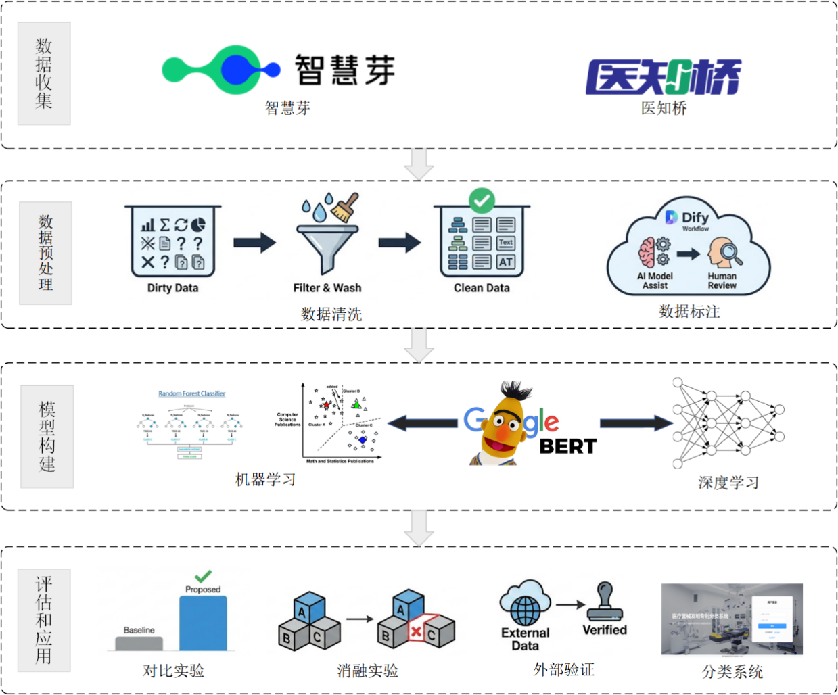
图1-1 研究流程
在数据采集环节，依托智慧芽专利数据库^{[50]}基于IPC分类体系中的A61B领域筛选医疗器械相关的核心专利信息，构建初始数据样本集。同时，借助医知桥平台^{[51]}获取最新发布的发明专利数据，形成独立的外部验证集，以评估模型在实际应用场景中的泛化性能与适应性。
本研究在数据预处理阶段，遵循严格筛选标准去除未授权访问、无图像支持、内容空缺以及缺乏医疗器械一级分类标识的信息记录。为应对标签质量参差不齐的问题，设计了多级抽样方案以构建高质量样本集，并借助Dify^{[52]}平台实现工作流程自动化。在此基础上，依托Qwen大语言模型与RAG框架，搭建工作流，进一步提升数据集的整体准确性和可靠性。
在模型构建阶段，以BERT预训练模型为基础生成动态词嵌入，并分别建立传统机器学习基准模型与深度学习集成模型，进而开展分类任务的研究工作。
在评估与实现阶段，通过对比实验、消融实验及外部验证等手段，对模型进行分类性能与泛化能力等的量化，以此为基础开发基于B/S架构的在线专利分类系统，完成研究到应用的转化。

论文结构
本文共分为六章，各章节安排如下：
第一章是本论文绪论部分，在梳理本文所涉及行业背景以及技术发展脉络的基础上，深入分析了专利分类体系与监管框架协同匹配的实际需求及其理论价值，提出了本文的主要目的、工作内容以及总体技术路线，给出了全文结构安排。
第二章是相关理论及技术综述，从总体上介绍主要涉及的基本概念及相关技术基础架构。介绍了专利分类体系与《医疗器械分类目录》之间的区别并详细阐述各种关键技术的概念，如机器学习算法的工作机制、预训练语言模型的设计理念以及TextCNN卷积神经网络的结构等。接着对Qwen大模型、RAG检索增强技术和Dify自动化流程平台进行说明，以利于后文开展工作。
第三章介绍了数据集以及其预处理过程，详细说明了数据集构建及预处理过程。利用分层抽样的方式获得样本子集，在此基础上提出一种自动化的标注方式来解决原始数据存在的一些标签问题从而满足后续模型训练要求。
第四章是分类模型设计及评价部分，在此介绍了基于BERT-TextCNN分类模型结构、参数以及优化方法的选择，在此基础上进行了一系列对比性测试以衡量本文所提模型表现如何；同时对微调BERT及使用CNN提取特征的效果进行了验证，并加入外部分析其泛化性能。
第五章是系统设计与实现，在介绍了医疗器械专利自动分类系统的整体框架基础上，对各个部分的功能进行介绍并说明其实现过程。
第六章为总结与展望，在前文基础上对全文工作进行总结，展示了创新点，并针对目前所做工作的不足之处进行了反思，对未来进一步的研究方向和发展趋势进行了展望。

相关理论与技术概述
本章将对支撑本研究的核心理论与技术进行详尽的梳理与分析，为自动标注工作流和分类模型奠定理论基石。

专利数据
中文发明专利文本包含大量专业知识，因此具有较高的信息量并且有自身特点。其中各个组成部分对于所承载的信息量、所表达的意义以及对于分类任务的帮助程度不同，这也决定了后续如何表示该文本、如何选取相应的特征以及构建什么样的机器学习模型等^{[53]}。因此，了解专利文献的数据组织方式以及主要特点，是进行中文发明专利文本分类的重要基础。
一篇中文发明专利主要由以下核心要素组成^{[54]}：
- 标题
即专利名称，应简洁、明确地反映该发明创造的技术领域以及主要技术特征与创新点等信息。
- 摘要
专利文献中的摘要一般在文件开头部分出现，主要作用是概述整个文档的核心思想和主要内容。这一部分内容要明确阐述所涉及的技术领域、创新点、主要组成部分以及所要解决的问题，并对可能的应用场景或者前景进行描述。
- 权利要求书
作为专利文献的重要组成部分，权利要求书是判断专利权保护范围的重要标准，也是有较强的法律效力以及规范化属性。权利要求书的撰写应当符合相关法律规定并具备严密的逻辑关系，是一种具有一定专业技术性和规范性的文体。
- 说明书
说明书是对发明内容的详细介绍，必须清楚、完整地描述发明或实用新型，以所属技术领域的技术人员能够实现为准 。说明书是专利文档中篇幅最长的部分，通常包含技术领域、背景技术、发明内容、附图说明和具体实施方式五个部分。

专利分类体系
在医疗器械领域，由于技术的高度交叉性以及监管政策的严格性，理解不同分类体系的逻辑架构对于构建自动分类模型至关重要。

国际专利分类体系
国际专利分类（IPC）是在1971年缔结的《斯特拉斯堡协定》基础上由世界知识产权组织（WIPO）制定并维护的一个分级分类体系，在全世界范围内被广泛采用的专利文献分类方法。IPC每5年更新一次，从2006年开始核心版每年更新，高级版每3个月更新，以便及时反映新技术的发展变化情况[7]。
PC有五个级别，分别是部（Section）、大类（Class）、小类（Subclass）、大组（Main Group）以及小组（Subgroup）。而IPC分类的原则主要是以功能或者用途，也就是根据发明的技术主题来进行划分。
在IPC的八个部（A-H）里，只有A部（人类生活需要）有明确定义医疗器械的内容，在A部下，A61（医学或兽医学；卫生学）包含大部分与医疗有关的技术创新，而在A61下面又有重要分支即A61B（诊断；外科；鉴定），它是医疗器械分类中的一个重要类别。一个具体的IPC示例代码如表2-1所示。
表2-1 A61B1/005 IPC代码示例
层级 | 代码 | 含义
部 | A | 人类生活需要
大类 | A61 | 医学或兽医学；卫生学
小类 | A61B | 诊断；外科；鉴定
大组 | A61B1/00 | 用目视或照相检查人体的腔或管的仪器，例如内窥镜...
小组 | A61B1/005 | 可弯曲的内窥镜[2006.01]
IPC分类的优势在于其通用性和稳定性，但其基于功能的分类逻辑有时难以直接对应医疗器械的临床监管类别。

联合专利分类体系
合专利分类（CPC）是欧洲专利局（EPO）与美国专利商标局（USPTO）于2013年共同开发的一种分类体系[8]。CPC是在IPC的基础上进行大幅度扩充而形成的，目的是为了更好地进行专利检索。
尽管CPC在部、大类、小类层级上与IPC保持一致，但在小组层级上，CPC的粒度要细得多。IPC约有7万个分类条目，而CPC则拥有超过25万个分类条目，CPC还通过Y部（Y Section）引入了交叉技术分类，用于标记跨领域的创新。
这种高精度的分类体系使得CPC在捕捉技术细节方面具有显著优势，但也为分类增加了难度。

医疗器械监管分类体系
与IPC、CPC关注技术原理不同，中国国家药品监督管理局（NMPA）发布的《医疗器械分类目录》是医疗器械注册、生产、经营和使用的法定依据^{[9]}。
鉴于医疗器械产品的复杂性，对技术交叉或学科交叉的产品，按以下优先顺序确定归属：第一，按照临床专科优先顺序；第二，多功能产品依次按照主要功能、高风险功能、新功能优先顺序；第三，按照医疗器械管理的附件类产品，优先归属整机所在子目录或者产品类别。
为贯彻实施《医疗器械监督管理条例》和《国务院关于改革药品医疗器械审评审批制度的意见》的要求，国家食品药品监督管理总局发布的目录，目录调整工作原则上每年不少于一次。
2017年颁布的《医疗器械分类目录》是对原有分类的一个较大调整，在这个新分类中将原来43类简化成22个一级产品类别，见下表2-2，并有三级层次划分。而这22种一级产品类别是中国医疗器械监管顶层架构，也是本文中所进行自动分类的任务类别。

表2-2 《医疗器械分类目录》一级产品类别
序号 | 一级序号/产品类别
1 | 有源手术器械
2 | 无源手术器械
3 | 神经和心血管手术器械
4 | 骨科手术器械
5 | 放射治疗器械
6 | 医用成像器械
7 | 医用诊察和监护器械
8 | 呼吸、麻醉和急救器械
9 | 物理治疗器械
10 | 输血、透析和体外循环器械
11 | 医疗器械消毒灭菌器械
12 | 有源植入器械
13 | 无源植入器械
14 | 注输、护理和防护器械
15 | 患者承载器械
16 | 眼科器械
17 | 口腔科器械
18 | 妇产科、辅助生殖和避孕器械
19 | 医用康复器械
20 | 中医器械
21 | 医用软件
22 | 临床检验器械

机器学习方法
在深度学习流行之前，使用统计特征的传统机器学习方法是文本分类的主要手段。这些方法是建立在一个矢量空间模型上，把非结构化文本转变为结构化数字表示形式，例如TF-IDF等，再用一个分类器作出判断。

LR
逻辑回归（LR）是自然语言处理领域常用的判别式分类的基本方法^{[55]}。其思路是将输入特征进行加权求和之后再使用Sigmoid函数将其映射到(0,1)之间得到一个直观的概率预测值。
对于NLP中的高维稀疏文本导致容易出现过拟合的情况，在实际应用中一般会引入正则化手段进行约束。其中，L1正则化通过对参数施加绝对值惩罚促使部分权重收缩为零，实现特征选择并增强模型的稀疏性；而L2正则化通过对参数施加平方惩罚使权重整体收缩但不趋于零，用于降低模型复杂度、抑制噪声影响并提升模型的泛化能力。
由于其简单有效并且易于理解的特点，在现今的时代仍然无法被取代作为基本的方法以及对比方法使用。

KNN
K最近邻（KNN）是基于实例的一种懒惰学习方法，在KNN中相似文档在向量空间中距离较近并且具有相同的类别^{[56]}。
其性能很大程度上取决于距离度量方式，在文本分类中常用的几种方式有：对于向量范数敏感，在高维稀疏文本中效果不佳的欧氏距离、注重方向而忽略大小，可抵消文本长度对结果的影响并且广泛使用的余弦相似度以及在稀疏文本中有一定鲁棒性的曼哈顿距离等。总的来说，余弦相似度更适合文本相关任务。
尽管KNN无需训练，但是在大量专利数据情况下，仍然存在维数灾难、计算量大以及内存消耗大等问题。

RF
随机森林（RF）是建立在决策树基础上的一种集成学习方法，在许多决策树基础上进行投票以减少过拟合带来的不良影响，提高模型鲁棒性^{[57]}。它的基本原理是Bootstrap Aggregating，在样本以及特征选取上具有一定的随机性。
在样本层面，在原始数据集上使用有放回的方法抽取若干个子数据集，每个子数据集大小与原数据集一致。大约36.8%的数据不会被抽到，这些数据为袋外数据（OOB），可以用来对模型的性能进行无偏估计。
在特征层面，在每个节点划分时并不是对所有的特征进行搜索最优划分，而是在$\text{M}$个特征中随机选择$\sqrt{\text{M}}$个进行候选，然后从中找到最佳的一个，以减少树之间的冗余度。
在对节点进行划分时一般使用基尼指数或者信息增益来评价节点纯度的变化，在这二者之间由于基尼指数计算较为简单，因此更多应用基尼指数。

XGBoost
XGBoost（eXtreme Gradient Boosting）是Gradient Boosting Decision Tree的一个更快速、更强大的版本。自从2016年由陈天奇提出之后，在各种结构化数据挖掘比赛中占据统治地位并且被大量应用于文本分类领域^{[58]}，它的预测结果是每棵树预测结果求和之后再乘以相应权重。
$$\begin{aligned}{\hat{\text{y}}}_{\text{i}}\text{=}\sum_{\text{k=1}}^{\text{K}}{{\text{f}}_{\text{k}}}\left({\text{x}}_{\text{i}}\right)\text{,}{\text{f}}_{\text{k}}\text{∈F}\#\left(\text{2-2}\right)\end{aligned}$$
其中$\text{F}$是回归树空间。
在训练时，XGBoost将目标函数分为损失函数以及正则化两项，用限制叶子数目以及叶子权重防止过拟合的同时引入二阶梯度的信息加快了收敛并且提高了鲁棒性。
从工程上来看，XGBoost支持特征级别的并行运算以及对缺失值的支持，具有良好的运行速度以及健壮性，在文本分类任务中面对大量的稀疏特征时它可以学习到更加复杂的非线性关系来弥补线性模型所不能表达的内容。

深度学习方法
近年来由于深度学习发展特别是卷积神经网络、Transformer被应用到自然语言处理中对于文本分类也有很大促进作用。通过这种方法可以让机器学习到文本的低维稠密表示而且还可以学到文本内部的一些细节或者是全局的信息。

TextCNN
TextCNN是Kim于2014年提出的将卷积神经网络应用于文本分类的一种方法，证明了卷积对于学习短语级别的语义有效[36]。如图2-1所示，它包括输入层、卷积层、池化层以及输出层。
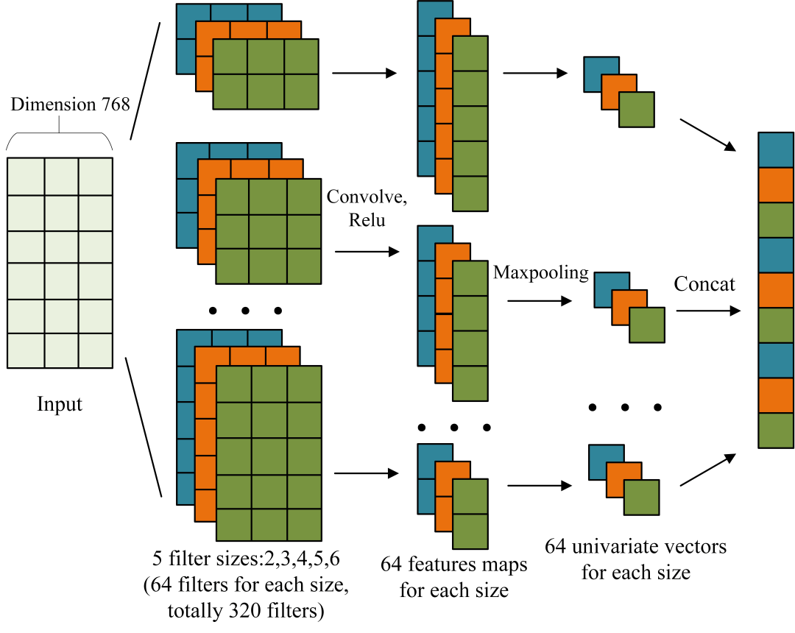
图2-1 TextCNN
在输入层，将长度为$\text{n}$的文本用$\text{n×k}$的词向量矩阵来表示。在卷积层使用多个不同高度$\text{h}$的卷积核，例如$\text{h∈\{2,3,4,5,6\}}$，沿着词序方向移动得到不同大小的N-gram特征，在池化层一般使用最大池化，对于每一个特征图求最大值：
$$\begin{aligned}\hat{\text{c}} \text{=}\text{max}{\text{\{}\text{c}\text{\}}}\#\left(\text{2-3}\right)\end{aligned}$$
这一步可以找出一个句子最突出的地方并且把变长的文本转化为定长表示，然后把每一个卷积核的最大值连接在一起作为特征向量，经过Dropout再送入到Softmax进行分类。
TextCNN是一个非常有效的N-gram特征提取器，有较好的并行性和低的时间复杂度，适合用于大规模文本的数据集上。

BERT
BERT（Bidirectional Encoder Representations from Transformers）是Google于2018年提出的，它标志着自然语言处理领域进入以预训练+fine-tuning为特征的时代[42]。BERT有效解决了一词多义问题，Word2Vec等传统的词向量不能解决这个问题。
如图2-2所示，BERT是基于Transformer中Encoder部分，有多个自注意力层加上前向连接的feed-forward neural network构成，在自注意力层中，用于捕捉词与词之间联系的是自注意力机制，计算方式是如下所示：
$$\begin{aligned}\text{Attention}\left(\text{Q,K,V}\right)\text{=softmax}\left(\frac{\text{Q}{\text{K}}^{\text{T}}}{\sqrt{{\text{d}}_{\text{k}}}}\right)\text{V}\#\left(\text{2-4}\right)\end{aligned}$$
其中$\text{Q}$、$\text{K}$、$\text{V}$代表表示查询、键和值向量，${\text{d}}_{\text{k}}$是向量维度。这种方法通过计算词语之间关联性以及赋予相应权重聚合信息来发现远距离依存。此外，多头注意力由于对$\text{Q}$、$\text{K}$、$\text{V}$成若干组并行计算而让网络可以同时学习到各种类型的语义联系。
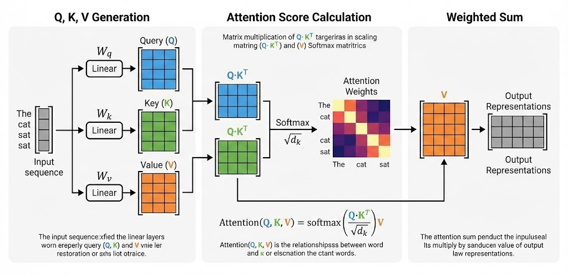
图2-2 自注意力机制
在训练方法中，BERT有两种自监督任务：掩码语言模型（MLM）以及下一句预测（NSP）。MLM是随机遮蔽一些词然后去预测这些被遮蔽的词从而让模型学会理解上下文；而NSP是判断两个句子是否相连来提高对于篇章结构的理解能力。
事实上，在BERT基础上，研究者提出了多种改进模型以进一步提升中文建模能力。本文主要使用bert-base-chinese[59]、chinese-roberta-wwm-ext[60]和chinese-macbert-base^{[61]}这三个模型进行了研究，它们各自的特点如表2-3所示。
表2-3 模型对比
模型 | bert-base-chinese | chinese-roberta-wwm-ext | chinese-macbert-base
发布机构 | Google | HFL | HFL
模型体量 | 12层，768隐藏维度 | 同左 | 同左
字表 | 21128，基于BERT vocab | 同左 | 同左
训练语料 | 中文Wikipedia | 中文Wikipedia+扩展语料 | 中文Wiki + CLUE语料+新闻等通用语料
预训练策略 | MLM+NSP | MLM + WWM,去除NSP | MAC+SOP+WWM
其中，Whole Word Masking（WWM）针对中文语言特点进行了改进。在传统 MLM 中，掩码单位通常为单个字，容易破坏完整词语的语义结构。WWM以词为最小掩码单位，对同一词中的所有字同时进行遮蔽，使模型在预测时更加依赖完整词级语义，从而提升对专业术语和固定搭配的建模能力。
MacBERT进一步提出了Masked Attribute Classification（MAC）任务，用语义相近的词替换被掩码位置，而非使用特殊的[MASK]符号，缩小了预训练与下游任务之间的分布差异，使模型学习到更加贴近真实语言使用场景的表示。同时，MacBERT采用Sentence Order Prediction（SOP）任务替代NSP，通过判断句子顺序是否正确来建模篇章连贯性，更有利于学习长文本中的逻辑顺序关系。

大模型相关技术
从2023年开始，以大语言模型（LLM）为代表的生成式AI兴起，给解决传统的NLP问题带来一种新思路。不同于BERT这类判别式模型，LLM具有良好的少量样本上的学习能力、逻辑推理能力和长文档的理解。下面主要讲解Qwen大模型结构、检索增强生成（RAG）、Dify智能体编排框架等。

Qwen
Qwen是阿里云推出的通义千问系列大模型，而Qwen3是该系列第三代模型[48]，其在通用性、推理能力和对长上下文支持上都有较大改善并且在多个评估任务中取得良好成绩。
主要贡献是提出思考模式以及非思考模式，在思考模式下通过一步步思考提高解决复杂问题的能力，在非思考模式下注重速度，可以依据不同情况进行权衡效率与代价。
在使用过程中，Qwen系列支持多种推理框架并且可以本地部署以保护用户的数据安全，同时还能够处理最大达一百万tokens的超长上下文，从而实现对于更长文本的理解。

RAG
大型语言模型虽然具有很强的泛化能力，但是在专利分类等领域仍然存在幻觉以及知识过时的问题，导致结果的准确性和时效性不足。为了解决这个问题，检索增强生成(Retrieval-Augmented Generation, RAG)方法提供了一个很好的思路。RAG是Lewis等人在2020年提出的^{[49]}，它的主要思路是非参数化的外部knowledge base和参数化的生成模型结合。
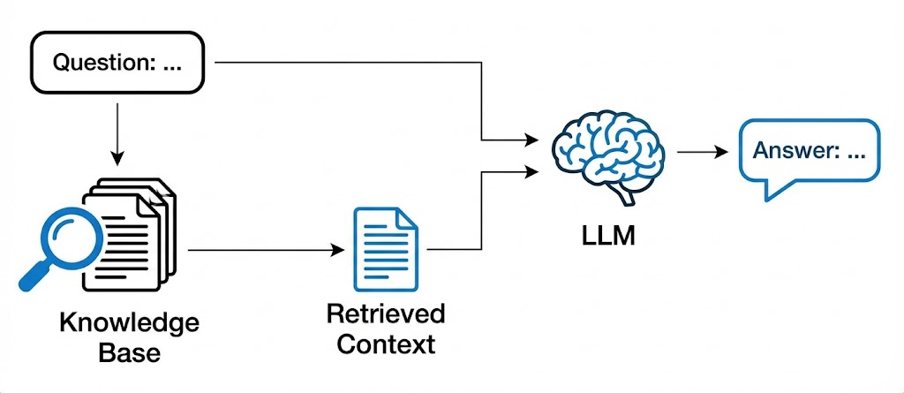
图2-3 RAG流程
如图2-3所示，RAG工作流程一般包括三步，第一步是建立索引，在索引构建过程中，将大量文献用编码器转换成高维向量，形成语义索引集；第二步是查询，在此步骤中基于用户需求从向量集合找出语义上最接近的Top-k文档；第三步是回答，将查询出内容以及初始问题一同送入大语言模型得到最终答案。
RAG无需重新训练或者微调模型，在给大语言模型增加一个动态上下文的同时解决大模型的幻觉问题，提高生成的答案准确性和可解释性。

Dify
开发以大模型为基础的应用程序需要解决的问题不仅仅是模型本身的问题，在此基础上还需要考虑复杂的业务及鲁棒性等问题，因此一个中间件是必不可少的，而Dify^{[52]}是一个开源LLMOps平台，结合了BaaS以及模型运维的理念，提供了从模型调用到最后部署的一整套工程化的解决方案。
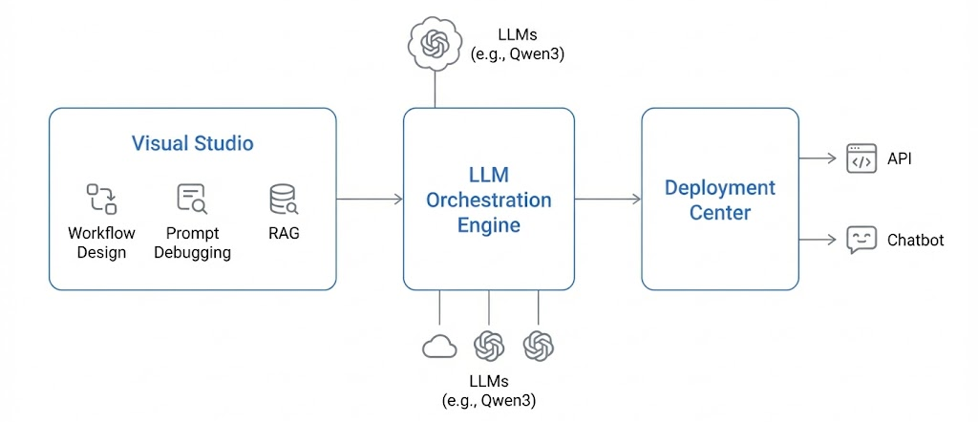
图2-4 Dify架构图
从结构上来说，如图2-4所示，Dify是一个模块化的系统，它包含三个部分：LLM编排引擎、可视化工作流工作室以及应用部署中心。编排引擎负责把Qwen等模型进行打包及调用；工作流工作室用来画流程图或者RAG流水线；而部署中心会把应用程序部署成一个普通的API供外界使用。
Dify通过连接模型、数据以及外部工具进行快速开发及部署，在本文中它是连接专利数据、分类表以及大模型的重要桥梁，用来搭建自动化的数据标注流水线。

数据集与预处理
在基于深度学习的专利分类任务中，数据质量直接决定了模型的上限。本章旨在通过数据清洗、数据标注和数据增强生成一份高质量、覆盖22个一级产品类别的医疗器械发明专利训练数据集。
首先，详细介绍数据的来源、检索策略及严格地纳入标准，明确原始数据集的构成。其次，阐述数据清洗的具体规则，通过去除噪声和规范化处理提升文本的语义表达质量。第三，针对原始数据标签质量低的难题，设计基于自适应分层抽样与JS散度评估的策略，构建专家标注子集作为验证标准。第四，论述基于RAG与LLM的自动标注工作流的搭建与优化，解决全量数据的标签补全问题。 最后，针对极少数样本类别实施生成式数据增强，提升训练数据集的质量，为后续模型训练奠定基础。

数据集介绍
本研究的数据来源于智慧芽专利数据库^{[62]}。为了聚焦于医疗器械领域的发明专利，本文制定了明确的检索策略。检索式设定为：APD:[* TO 20231231] AND MIPC:(A61B NOT A61B16)。
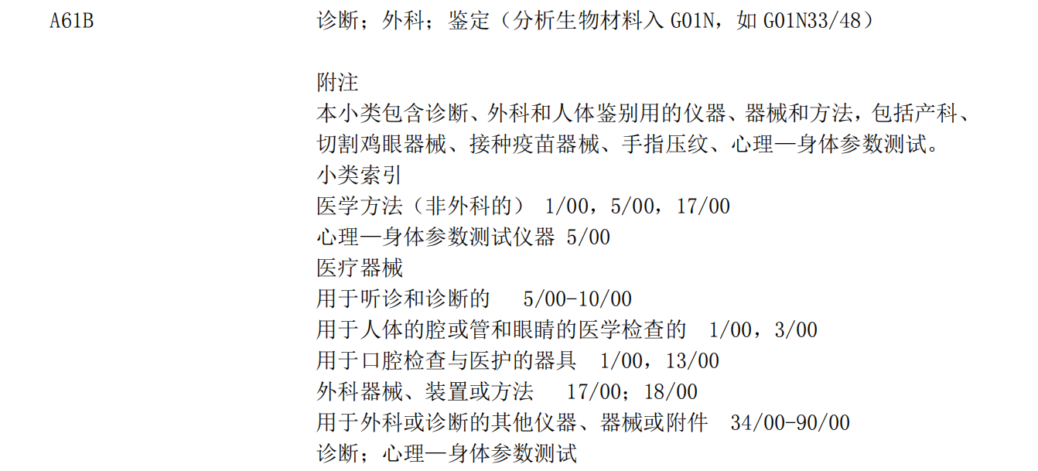
图3-1 2024年IPC分类表A部节选
这个检索式是用来选择申请日期（APD）在2023年12月31日前的所有专利，并且其主要分类号（MIPC）是属于IPC分类表A部下的A61B小类，在2024年的IPC分类表中只有A61B有医疗器械相关的发明专利，具体IPC号及其含义见图3-1。 包括产品和方法。
为保证数据可用以及完整，本文规定原始数据集$D_{1}$选取条件为：
- 已授权
保留法律状态为授权的有效专利，保证技术方案的可行性及专利文本质量。
- 有附图
保留包含说明书附图的专利，在本文以文本为主的情况下，附图为多模态扩展的基础，对后续工作有益。
- 存在一级产品类别标签
在从智慧芽专利平台收集数据后，已经用于日常的研究。因此，部分数据存在《医疗器械分类目录》的一级产品类别标签，但存在标签质量较低的问题。
- 文本未缺失
针对文本的分类研究，文本存在缺失时，是无法纳入的，因为它无法通过插值等手段来填充。在智慧芽专利平台中，缺失文本一般用“-”占位，本文对包含该占位符的数据进行了过滤。
经过上述标准筛选及初步清洗后，原始数据集$D_{1}$共包含58495条专利数据。经过后续的数据增强，最终用于模型训练的数据集规模达到58587条，数据的分布情况如表3-1所示。
表3-1 一级产品类别及数据
一级产品类别 | 数量
医用成像器械 | 13544
医用诊察和监护器械 | 11377
无源手术器械 | 7646
骨科手术器械 | 4706
有源手术器械 | 4599
医用软件 | 3352
无源植入器械 | 1900
注输、护理和防护器械 | 1802
眼科器械 | 1796
临床检验器械 | 1775
神经和心血管手术器械 | 1360
物理治疗器械 | 941
妇产科、辅助生殖和避孕器械 | 869
医用康复器械 | 591
呼吸、麻醉和急救器械 | 463
口腔科器械 | 447
中医器械 | 319
患者承载器械 | 281
有源植入器械 | 280
放射治疗器械 | 250
医疗器械消毒灭菌器械 | 151
输血、透析和体外循环器械 | 138

数据清洗
原始专利文本一般带有HTML标签、非标准的特殊字符以及标点符号等噪声信息，这会影响模型对于其语义的理解。因此，在此基础上本文对原始数据中的摘要部分进行规范化操作。即：
- 去除HTML标签
专利数据采集或者存储时往往带有网页渲染相关HTML标签，例如<br>、<p>等，这些都并非自然语言文本内容，在送入模型之前应当将其去除，否则会作为普通符号被编码，造成无效token比例提升，不利于模型关注到实际语义信息，在预处理阶段去除所有的HTML标签只保留纯文本部分。
- 去除不可见字符
原始文本中可能包含制表符、回车符以外的控制字符。这些字符虽然眼睛看不见，但是会造成分词错误或者导致文本长度计算有误，在处理时本文尽量保留必要的换行符以便保持文章大致结构，而去除其他不可见控制字符，使得文本编码统一、可控。
- 标点统一
因为数据来源多样化，在专利文本当中经常出现中英文标点混用的情况。同样的一个语义结构因为使用不同的标点而被当作不同的模式给模型学习造成困扰，为了降低由这种无关的形式所带来的影响，本文把所有的英文字母标点都替换成了相应的中文全角标点，使文本格式更加统一并且有利于模型更好地学习句子之间的语法关系。
- 空格处理
在某些专利文本中，有较多连续空格或者多余的空白符，在一定程度上会使得文本过长，也会影响模型运行速度。本文对连续空格进行合并操作以缩短文本表示，在不影响文章内容的情况下删去不必要的字符，以便加快之后训练以及预测的速度。

专家标注数据集构建
因为原始数据缺少对《医疗器械分类目录》的优质标签，需要在数据集中${\text{D}}_{\text{1}}$中采样，获得一个由人工标注的小样本数据集${\text{D}}_{\text{2}}$用于评估自动标注流水线效果。

二级标签获取
数据集$D_{1}$仅有产品的第一级产品类别标签而无第二级产品类别标签，为了实现准确的二层分层抽样，在此之前需要先获得这些数据的第二级产品类标签。因此本文用《医疗器械分类目录》训练多个分类器，对数据集$D_{1}$的摘要进行预测从而大致得到它们对应的第二级产品类标签。
本文所使用《医疗器械分类目录》来源于中国食品药品检定研究院公开数据[62]，网站的查询接口参数为“20240618”，预计是2024年6月18日版本，共有206个二级产品类别，1701条记录。
目录中单条数据的字段构成如表3-2所示。为实现语义与摘要的对齐，本文将“三级序号/产品类别”、“产品描述”和“预期用途”字段进行了拼接，格式为：“三级序号/产品类别：产品描述预期用途”。以表中数据为例，拼接后的文本为：“超声手术设备：通常由超声波发生器和带有外科尖端的手持部件组成，手持部件通常由一个换能器、一个连接构件和一个治疗头尖端组成。用于软组织的切割、止血、整形。”。
表3-2 《医疗器械分类目录》的字段和值
字段 | 值
一级序号/产品类别 | 01 有源手术器械
二级序号/产品类别 | 01 超声手术设备及附件
三级序号/产品类别 | 01.1 超声手术设备
产品描述 | 通常由超声波发生器和带有外科尖端的手持部件组成，手持部件通常由一个换能器、一个连接构件和一个治疗头尖端组成。
预期用途 | 用于软组织的切割、止血、整形。
品名举例 | 软组织超声手术仪、外科超声手术系统、超声手术系统、超声切割止血刀系统、软组织超声手术系统、超声手术刀、超声刀系统
管理类别 | Ⅲ
基于《医疗器械分类目录》中每个一级产品类别的数据，本文分别训练了 LR、KNN、RF、XGBoost和MLP五种模型，具体流程如图3-2所示。
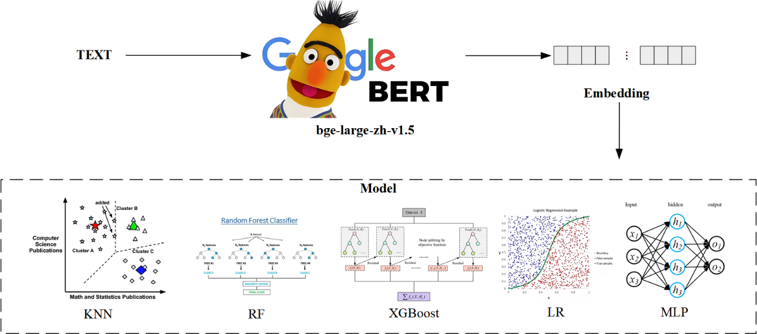
图3-2 二级产品类别分类模型
首先，使用bge-large-zh-v1.5[63]模型对文本进行嵌入，移除L2归一化。其次，对数据进行上采样以解决部分二级类别数据稀疏问题，并按6:2:2的比例划分训练集、验证集和测试集。在预处理阶段，LR、KNN和MLP模型训练前对嵌入向量进行了L2归一化，而RF与XGBoost作为基于决策树的模型，其划分依赖于单一特征维度的阈值比较，不涉及向量距离或模长，且归一化可能破坏特征间的独立性，因此未进行L2归一化处理。最后，通过网格搜索在验证集上确定最优超参数，并在测试集上评估模型性能，并使用模型对数据集$D_{1}$的摘要进行预测，得到二级产品类别。
模型具体的结果如表3-3所示，$\text{Count}$代表模型在数据集$D_{1}$上预测出的二级产品类别数量，$\text{Value}$代表模型在每个一级产品类别的测试集中Precision的最小值。这两个指标分别从不同侧面反映了模型对数据分布和类别边界的刻画能力。
表3-3 模型结果
模型 | $$\text{Count}$$ | $$\text{Value}$$
LR | 198 | 0.9090
KNN | 206 | 0.8882
RF | 200 | 0.8476
XGBoost | 201 | 0.7593
MLP | 203 | 0.9378
$\text{Count}$衡量的是模型对于二级类别的覆盖率，在进行二级分层抽样的情况下，如果模型可以准确识别更多的二级产品类别，则说明该模型对于各类别有较好的区分能力，有利于防止抽样过程中出现一些比较稀少或者样本数量较少的二级类产品被忽略，进而提高抽样结果在类别的完整性和代表性，KNN在数据集${\text{D}}_{\text{1}}$上能识别所有的二级产品，因此它在类别的覆盖率上有较大优势。
而$\text{Valu}\text{e}$衡量的是以最差类别性能来评价模型的精确率，在最小Precision越高的情况下意味着模型对所有的一级类别的二级类别的预测错误被有效控制，特别是在难以区分或者界限不明的类别中仍然具有较好的识别能力，这有利于降低采样过程中由于系统性误判带来的标签噪声，而MLP获得最高的Value，也即它在一级类别的预测更均匀。
$\text{Count}$和$\text{Value}$分别从类别覆盖性和预测可靠性两个方面对二级分层抽样有影响，均可使得得到更优更具有代表性的标注样本集，具体的抽样效果可见3.3.3节。

抽样设计
为了使子集${\text{D}}_{\text{2}}$能较好反映整个数据集${\text{D}}_{\text{1}}$的分布特征，本文对数据集进行了一级类目分层、二级类目自适应抽取的方法进行抽样。对于每一个一级类目中的数据子集，本文提出了一个既有基本比例又有最低限度抽取以及总体数量保证补充的自适应方法来兼顾各个小类目的代表性的同时保证总的样本数量足够大。
- 基础比例与最小阈值抽样
第一个步骤是遍历每个一级类别下面的所有二级类别${\text{C}}_{\text{sec}}$。由于长尾类别在固定比例下采样的时候容易导致此类别样本数量不足，因此本文设置了一个最小样本数$τ$。对于每个二级类别$i$，令其总样本数目为${\text{N}}_{\text{i}}$，那么就有如下步骤：如果${\text{N}}_{\text{i}}\text{≤τ}$，那么这个类别的所有样本都会被选取，尽可能多地保留这些稀有类别信息；否则当$N_{i}>τ$时，根据比例$\text{α}$计算出需要采样的样本数量${\text{n}}_{\text{prop}}\text{=}\text{⌈}{\text{N}}_{\text{i}}\text{×α}\text{⌉}$，最后选取的数量为${\text{n}}_{\text{final}}\text{=}\text{max}{\text{(}}{\text{n}}_{\text{prop}}\text{,τ)}$，这样可以保证主要类别的比例被放大，但是长尾类别的曝光度最小。
- 总量保底填充
基础抽样结束后，程序判断已抽取样本总数$\text{S}$是否小于所需的最小数量$\text{M}$。若$\text{S<M}$，则执行填充操作。但是为了保持原有的第二级类别的比例关系，在填充时并不是简单地从剩下的所有样本中随机选取，而是根据剩余未抽取的数据中各个第二级类别的比例来决定各自要补充的数量。即求出还需要补充的数量$\text{K=M-S}$，然后按照剩余数据中的各类别所占的比例为其分配相应的补充数量，最后将补充样本与基础样本合并得到最终的抽样结果。该抽样算法的伪代码见算法3-1。

算法3-1 抽样算法伪代码
Adaptive Stratified Sampling with Minimum Constraint
Input:Data group $\text{G}$ (subset of a primary category),Secondary stratification column $\text{Co}{\text{l}}_{\text{sec}}$,Sampling rate$α$,Minimum sample per subgroup $\text{τ}$,Minimum total samples $M$.Output: Sampled subset $S_{final}$.
- Initialize empty list ${\text{L}}_{\text{samples}}$
- for each subgroup $\text{g}$ in $\text{G}$ grouped by $\text{Co}{\text{l}}_{\text{sec}}$ do
- $\text{N←}$ count of rows in $\text{g}$
- if $\text{N≤τ}$ then
- Add all rows of $\text{g}$ to ${\text{L}}_{\text{samples}}$
- else
- $n_{target}←⌈N×α⌉$
- ${\text{n}}_{\text{extract}}\text{←}\text{max}{\text{(}}{\text{n}}_{\text{target}}\text{,τ)}$
- Randomly sample ${\text{n}}_{\text{extract}}$ rows from $\text{g}$, add to ${\text{L}}_{\text{samples}}$
- end if
- end for
- ${\text{S}}_{\text{base}}\text{←}$ concatenate(${\text{L}}_{\text{samples}}$)
- if size(${\text{S}}_{\text{base}}$) $\text{<M}$ and Filling is enabled then
- ${\text{G}}_{\text{remain}}\text{←G ∖}{\text{S}}_{\text{base}}$
- $\text{Need←M - size(}{\text{S}}_{\text{base}}\text{)}$
- Calculate distribution weights $W$ of $\text{Co}{\text{l}}_{\text{sec}}$ in ${\text{G}}_{\text{remain}}$
- Sample $Need$ rows from ${\text{G}}_{\text{remain}}$ weighted by $W$
- ${\text{S}}_{\text{final}}\text{←}{\text{S}}_{\text{base}}\text{∪}{\text{S}}_{\text{extra}}$
- else
- ${\text{S}}_{\text{final}}\text{←}{\text{S}}_{\text{base}}$
- end if
- return ${\text{S}}_{\text{final}}$
综合考虑专家标注成本与评估结果的统计可靠性，本文将抽样算法中的参数设置为$\text{α=0.012}$、$\text{τ=2}$和$\text{M=30}$，最终获得的子集${\text{D}}_{\text{2}}$数据总量为1104条。

抽样结果评估
为定量评估抽样结果的分布一致性，本研究采用JS散度来衡量子集$D_{2}$和数据集$D_{1}$在类内相似度上的差异。
本文引入类内相似度指标定量刻画不同类别样本在语义空间中的聚集程度.设数据集中共有$\text{C}$个类别，第$c$类样本的集合记为${\text{D}}_{\text{c}}\text{=\{}{\text{x}}_{\text{1}}^{\text{c}}\text{,}{\text{x}}_{\text{2}}^{\text{c}}\text{,…,}{\text{x}}_{{\text{n}}_{\text{c}}}^{\text{c}}\text{\}}$，其中 $x_{i}^{c}∈ℝ^{d}$表示属于第$\text{c}$类的第$\text{i}$个样本的归一化语义向量，${\text{n}}_{\text{c}}$为该类别的样本数量。对于任一样本${\text{x}}_{\text{i}}^{\text{c}}$，其相对于任意类别$c'$的平均相似度定义为该样本向量与类别$\text{c'}$ 中所有样本向量点积的均值，即：
$$\begin{aligned}\text{Sim}\left({\text{x}}_{\text{i}}^{\text{c}}\text{,}{\text{c}}^{\text{'}}\right)\text{=}\frac{\text{1}}{\left|{\text{D}}_{{\text{c}}^{\text{'}}}\right|}\sum_{{\text{x}}_{\text{j}}^{{\text{c}}^{\text{'}}}\text{∈}{\text{D}}_{{\text{c}}^{\text{'}}}}{{\text{x}}_{\text{i}}^{\text{c}}}\text{⋅}{\text{x}}_{\text{j}}^{{\text{c}}^{\text{'}}}\#\left(\text{3-1}\right)\end{aligned}$$
其中，“$⋅$”表示向量点积运算，$\text{|}{\text{D}}_{\text{c'}}\text{|}$表示集合${\text{D}}_{\text{c'}}$的势，即样本数量。基于此定义，可得出类内相似度指标，当$\text{c'=c}$时，$\text{Sim(}{\text{x}}_{\text{i}}^{\text{c}}\text{,c)}$衡量了样本${\text{x}}_{\text{i}}^{\text{c}}$与同类样本在语义空间中的平均紧密度。
具体而言，首先利用预训练文本嵌入模型bge-large-zh-v1.5将专利文本映射为高维语义向量表示，并对所有样本向量进行L2归一化处理，以消除向量模长差异，使向量间的点积等价于余弦相似度。
为了比较不同抽样子集与原始全集在类内相似度分布上的一致性，本文采用Jense-Shannon散度作为分布差异度量指标。JS散度是一种基于Kullback-Leibler散度的对称且有界的分布距离度量，具有良好的数值稳定性，适合用于经验分布之间的比较。JS散度取值范围取决于对数底数，本文采用以2为底的对数计算JS散度，JS散度取值范围为[0,1]，其值越小，表示两个分布越相似，即抽样数据在语义结构层面越好地保持了原始数据的分布特征。
本文采用JS散度而不是Kolmogorov-Smirnov检验或者t检验等传统统计显著性检验方法的原因在于：
- 样本独立性假设的违背
传统的统计假设检验一般需要比较的两个样本是相互独立的，在这个实验中，抽样子集${\text{D}}_{\text{2}}$是总体${\text{D}}_{\text{1}}$的一个真子集，即${\text{D}}_{\text{2}}\text{⊂}{\text{D}}_{\text{1}}$，二者之间有天然的数据重叠以及内在的相关性，不符合两样本假设检验的前提假设，因此不能使用传统的检验方法进行分析。
- 大样本下的过度敏感性
全集$D_{1}$样本容量很大，在这种情况下，传统的统计检验对于很小的变化过于敏感，容易得到统计显著的结果，即$\text{p→0}$，这不能很好地说明这两个样本集在业务逻辑上的一致性。因此相比于二元判断的显著性检验，使用一个有界的并且数值稳定JS散度可以更好地衡量抽样子集对于原始语义空间重构的质量。
本论文使用自助法Bootstrap来检验所得到的结果是否是稳健的。即以从KNN以及MLP模型预测出的所有二级产品类别构成集合${\text{D}}_{\text{1}}$为基础，通过上述方法随机抽取30次，然后求每一次所抽到子集${\text{D}}_{\text{2}}$与整个集合${\text{D}}_{\text{1}}$之间的类内相似性分布的JS散度。
不同的模型预测基础上抽取样本的比较见表3-4。较小的JS散度均值说明在该模型预测结果的基础上，采样算法能更好地保持原始数据的语义分布特征，从而间接反映该模型产出的类别结构具有较好的稳定性。在所有22个一级产品类目里，MLP模型有14个类目的JS散度均值是最小，总体上优于KNN模型。
表3-4 基于不同模型预测结果的抽样JS散度均值对比
一级产品类别 | Better_Model | KNN_JS_Mean | MLP_JS_Mean
有源手术器械 | mlp | 0.062541642 | 0.059463533
医疗器械消毒灭菌器械 | knn | 0.161505414 | 0.165691608
有源植入器械 | mlp | 0.194804731 | 0.1841721
无源植入器械 | mlp | 0.206948514 | 0.184582234
注输、护理和防护器械 | mlp | 0.118928966 | 0.110467179
患者承载器械 | mlp | 0.16385814 | 0.155918799
眼科器械 | mlp | 0.157853983 | 0.145614531
口腔科器械 | mlp | 0.168319474 | 0.143221929
妇产科、辅助生殖和避孕器械 | knn | 0.175837643 | 0.181431399
医用康复器械 | knn | 0.163571089 | 0.164664325
中医器械 | mlp | 0.156370375 | 0.149115093
无源手术器械 | mlp | 0.05061372 | 0.046914115
医用软件 | mlp | 0.135186458 | 0.131656384
临床检验器械 | knn | 0.108278277 | 0.122580652
神经和心血管手术器械 | knn | 0.156878135 | 0.182865774
骨科手术器械 | mlp | 0.056881381 | 0.052935181
放射治疗器械 | knn | 0.164986065 | 0.178400641
医用成像器械 | knn | 0.029504861 | 0.033317317
医用诊察和监护器械 | knn | 0.044292479 | 0.045018019
呼吸、麻醉和急救器械 | mlp | 0.174426776 | 0.167441754
物理治疗器械 | mlp | 0.19472644 | 0.188764668
输血、透析和体外循环器械 | mlp | 0.159247257 | 0.151398573
基于上述评估结果，本研究最终选择基于MLP模型的预测结果执行抽样，并设定JS散度阈值为0.10，以严格控制子集的分布偏差，采用多随机种子优选策略。对每个一级类别，从[0,100000]范围内随机生成30个候选随机种子，分别抽样并计算抽样分布与原始分布的JS散度，最终选取使JS散度最小化的随机种子。最终的抽样参数及结果详见表3-5，共获得1104条样本组成数据集$D_{2}$。在专家完成对数据集$D_{2}$的标注工作后，该数据集将用于后续检验自动标注工作流的性能。
表3-5 基于MLP的最终抽样结果
一级产品类别 | 随机种子 | JS散度 | 样本数
有源手术器械 | 26188 | 0.033737689 | 87
无源手术器械 | 3196 | 0.022548032 | 98
神经和心血管手术器械 | 34133 | 0.096770088 | 33
骨科手术器械 | 73197 | 0.024987938 | 93
放射治疗器械 | 47955 | 0.098357227 | 30
医用成像器械 | 86387 | 0.018465222 | 153
医用诊察和监护器械 | 49560 | 0.030922054 | 106
呼吸、麻醉和急救器械 | 44410 | 0.093776998 | 30
物理治疗器械 | 97968 | 0.098341415 | 30
输血、透析和体外循环器械 | 36487 | 0.096868525 | 30
医疗器械消毒灭菌器械 | 25224 | 0.080329158 | 30
有源植入器械 | 42267 | 0.075740376 | 30
无源植入器械 | 7809 | 0.091205331 | 30
注输、护理和防护器械 | 84598 | 0.052954787 | 52
患者承载器械 | 13402 | 0.087097231 | 30
眼科器械 | 65667 | 0.067403703 | 33
口腔科器械 | 69618 | 0.061515223 | 30
妇产科、辅助生殖和避孕器械 | 69647 | 0.091536967 | 30
医用康复器械 | 38419 | 0.098865981 | 30
中医器械 | 21332 | 0.093469022 | 30
医用软件 | 61089 | 0.084989251 | 41
临床检验器械 | 5161 | 0.056356851 | 48

自动标注工作流构建
对于近6万条需要标注的数据，人工标注成本高昂并且无法保证一致性，在此本文使用专家子集${\text{D}}_{\text{2}}$对大模型标注的工作流进行优化以及校验，从而实现对所有数据自动标注。

环境搭建
由于数据量以及成本原因，本文并没有采用API调用方式，在本地搭建了一个完全私有的推理以及调度环境，相关软硬件配置见3-6、表3-7。
推理阶段使用NVIDIA RTX 4060显卡，在此显卡上集成了Ada Lovelace架构，支持FP8以及INT8等低精度运算，在大规模模型量化推理场景下适用，由于Qwen3:8B模型所需显存为8GB，所以此显卡也足够用于本地部署。
在模型推理层面，使用Ollama[64]作为本地大语言模型运行时，在此进行模型加载、量化推理以及服务化部署等工作。这使本文省去许多不必要的工作，节省时间和精力的同时也保证系统的稳定性。
在应用及编排方面，本文使用Dify进行LLM的应用开发以及工作流的实现，同时采用Docker[65]的方式对应用进行容器化部署以便提供一致的操作环境并且便于复制。
表3-6 硬件详情
硬件组件 | 规格
GPU | NVIDIA GeForce RTX 4060 Laptop GPU
显存 | 8GB
操作系统 | Windows 11 (x64)
表3-7 软件详情
软件 | 版本
CUDA Toolkit | 12.8.93
Docker | 28.3.2
Python | 3.11.4
Ollama | 0.13.5
Dify | 1.6.0

自动标注工作流设计
为了应对医疗器械专利文本专业性强、类别界限模糊而造成的分类问题，本文利用Dify平台设计一个基于RAG以及LLM的自动标注流程，在本地应用可以通过API调用已经部署好的这个流程。
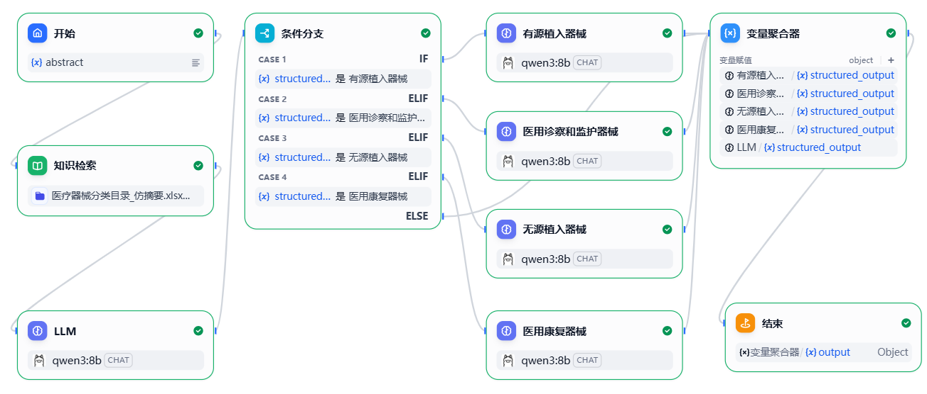
图3-3 自动标注工作流
工作流使用粗分类加难例精修的方式，利用《医疗器械分类目录》作为外部知识库，在容易混淆类别的基础上增加一个条件分支进行进一步验证，保证标注准确率，工作流的整体结构如图3-3所示，主要包括知识查询、粗分类判断、条件分支校验以及结果汇总等部分。
- 知识检索模块
本模块用于指导大模型对正确分类。系统接收到一个专利摘要后，使用bge-large-zh-v1.5嵌入模型将其转化为向量表示。然后，在已经建立好的《医疗器械分类目录》知识库中进行混合搜索，语义以及关键词所占比例分别为0.7、0.3，Score阈值为0.4，返回与输入摘要语义最接近的前五个知识片段。这些片段包含了相关类别的定义、核心特征及典型产品示例，为后续的推理过程提供了权威的知识上下文。
- 初步分类决策模块
这个阶段用较为通用的Qwen3:8B模型做初筛工作，提示词根据角色设定、任务定义、知识注入以及逻辑推理的方式来编写。
角色设定，将模型设定为医疗器械分类专家。
任务定义，完成22个一级产品类别分类。
知识注入，在得到结果之后，将找到的知识片段作为上下文输入模型，并明确告诉模型在做选择时要使用“区分重点”，比如“有源与无源的区别”、“植入与手术器械的区别”。
结构化输出，让模型用JSON形式输出分类结果，“类别”、“理由”以及“决策依据”。
- 条件分支与二次校验模块
为避免初筛过程中出现误判情况，在工作流中增加条件分支以对某些类目再次甄别。基于前期测试结果，发现四个高频易混类别并分别为其设置专门校验点，如表3-8所示。
表3-8 各分支及作用
分支 | 作用
有源植入器械 | 当初步判定为“有源植入器械”时，进入该分支。专门的LLM节点会重点对比“有源植入器械”与“有源手术器械”，通过检查是否“长期留置体内”及“是否依赖能源驱动”等核心特征进行最终确认。
医用诊察和监护器械 | 针对该类别与“医用软件”的界限模糊问题，校验节点重点分析核心创新点是在于硬件传感器还是数据处理算法。
无源植入器械 | 重点区分“无源植入”与“有源植入”，严格排查摘要中是否包含“电极”、“传感器”等暗示有源属性的关键词。
医用康复器械 | 鉴于康复器械常与“医用软件”或“患者承载器械”混淆，该分支重点判断设备的主要功能是“功能恢复训练”、“单纯承载”还是“纯算法分析”。
- 变量聚合与输出
变量聚合器汇总各分支最终结果。不管通过何种路径，该系统最终均会得到一个统一格式分类标签以及相应合理解释，对一条专利进行自动标注。
以上述方式，该工作流不仅使用RAG解决大模型所欠缺的知识，还用逻辑分支有效解决医疗器械分类中类之间容易混淆问题，提高自动化标注准确性。

自动标注结果评估
为了测试自动标注工作流的效果以及保证最终生成标签的质量，在专家对数据集$D_{2}$进行标注后，本文对这个工作流进行了定量化评价，在此期间不断地调整RAG检索的相关参数，优化LLM提示词及LLM参数，增加一些有针对性的条件分支检查来提高模型效果。
由于LLM生成具有一定的随机性，在得到较稳定、可信标注时，本文把LLM温度以及Top-P设为0.5，让LLM回答更保守，从而让其输出更稳定、一致。
最后在数据集$D_{2}$上进行10轮自动标注工作流，取这10次的结果中出现次数最多的那个作为最后的结果。
本研究选取了以下三个核心指标对标注质量进行多维度评估：
- Accuracy
衡量模型整体分类正确的样本比例，直观反映标注的总体精度。
- Macro F1-score
求所有类别的F1分数均值。但由于医疗器械类别分布极不平衡，Macro F1-score更能真实体现模型对于稀有类别性能，而不会被大多数类别所影响。
- Fleiss' Kappa系数
用来衡量10次运行的结果是否一致。Kappa值越大，说明模型在不同的轮次所得到的结果越一致，随机性的成分就越小。
表3-8 标注效果对比评估
指标 | 原始标签 | 工作流
Accuracy | 0.5833 | 0.9185
Macro F1-score | 0.5535 | 0.9109
Fleiss' Kappa | - | 0.9998
表3-8给出了原始标签以及经过自动标注流程处理后标签的质量比较情况。由表中可见，原始专利数据的标签质量较差，其准确率为0.5833，无法满足训练高质量分类器的需求；但是经过改进之后的自动标注流程却有着非常大的进步，其准确率为0.9185，并且其Macro F1-score也提升到了0.9109，即在整个类别上以及每个子类别上都能有良好的表现。同时Fleiss' Kappa系数为0.9998，几乎可以认为是一致，这也说明这个流程稳定可靠。
图3-4是工作流混淆矩阵，可清晰看到模型对所有22种医疗器械分类情况。第一，大部分样本集中在矩阵的对角线上，即预测标签与真实标签基本相同。其次，核心类别的识别率较高，在样本数量较多的核心类别中，效果良好。如，“医用成像器械”被正确识别的数量为191个，“医用诊察和监护器械”为180个，“无源手术器械”为115个。最后，误判率很低，在非对角线位置出现的概率较小并且都很小，说明错分的情况较少。只是在一些语义或者功能非常相似的类之间有一些误判，比如“有源手术器械”有5个被错误地分类成“无源手术器械”，这是在细粒度分类中常见的问题，但是并不会对整个实验的结果产生很大影响。
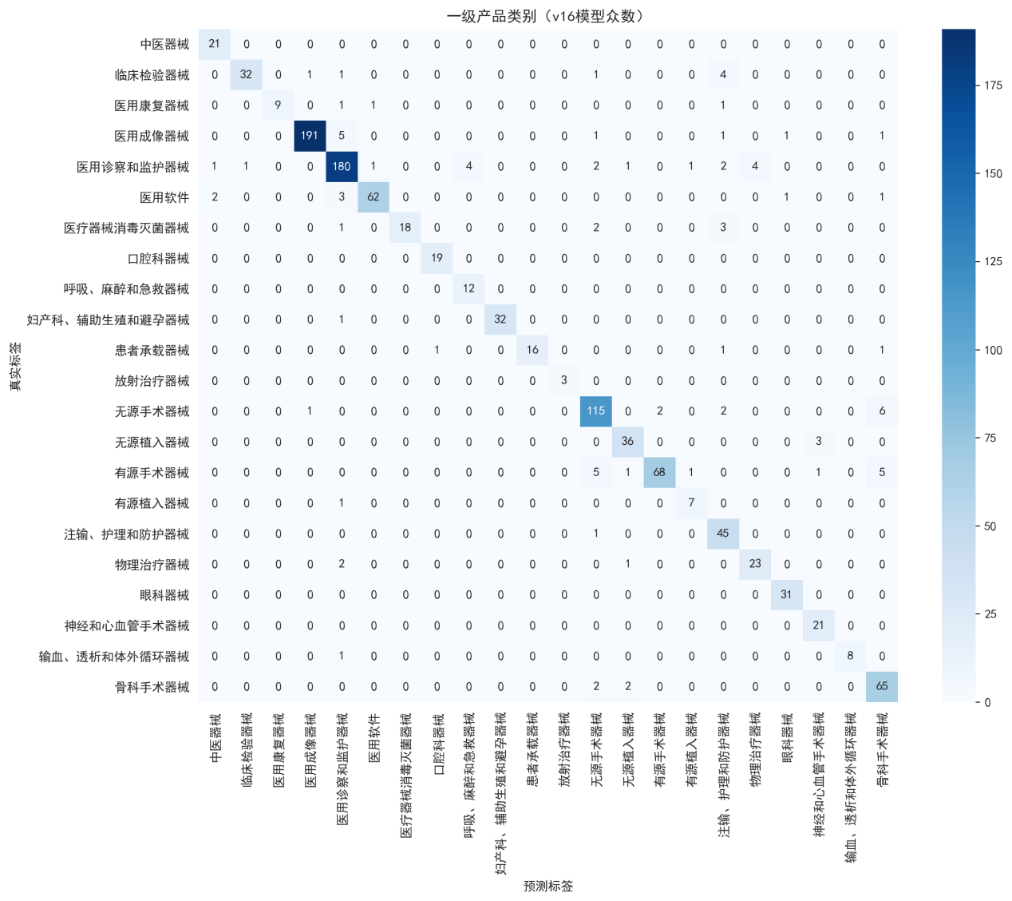
图3-4 工作流的混淆矩阵
混淆矩阵可视化结果亦与前面提到的0.9185 Accuracy以及0.9109 Macro F1-score相吻合，说明这种自动标注流水线具有良好的鲁棒性和稳定性。

数据增强
在使用自动标注的工作流为剩下数据打上标签之后，本研究使用数据集$D_{1}$对分类器进行训练，在实验结果中，“输血、透析和体外循环器械”类别的F1-score在所有的分类器中都比随机猜测的baseline更低，说明这个分类器对于这个类别的识别效果不好。而且这个类别在数据集$D_{1}$中的数量最少，只有46个，严重不平衡。
为了解决上述问题，本文采用大语言模型实现生成式数据增强。即从该类别的已有的专利中提取其独立权利要求以及第一权利要求作为提示词让大语言模型根据其中的技术内容，在保留主要意思的基础上对其进行改写从而得到类似专利摘要形式的文章。一共生成合成数据92篇，最后加入的数据集共有58587篇，见表3-1。

分类模型设计与评估
本章针对第三章所建立的医疗器械发明专利数据集，进行分类器的设计与开发工作，即根据该数据集中的每项发明专利的内容将其自动归类到《医疗器械分类目录》中所规定的22个一级产品类别中。由于专利文本较长、语义较丰富以及不同类别之间具有较多重叠的特点，在此对基于特征工程的传统机器学习方法以及基于预训练语言模型的深度学习方法进行了研究，同时通过多种对比实验、消融实验及外部验证来分析各个模型的效果及其鲁棒性，从而选择出最佳分类方法。

分类模型设计

机器学习模型
为了进行基准比较，在此基础上实现四种机器学习分类方法，KNN、LR、RF以及XGBoost，分类过程见图4-1。
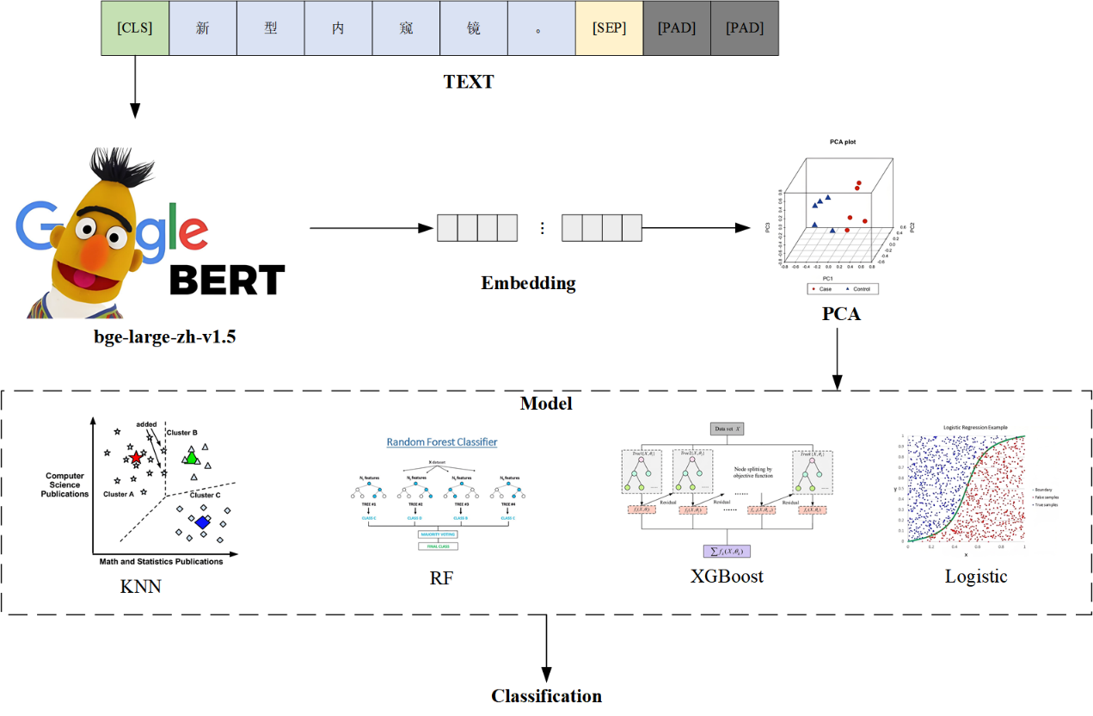
图4-1 机器学习分类流程
具体而言，首先对原始专利文本数据进行预处理，利用bge-large-zh-v1.5模型将文本转换为高维向量表示，然后按照8:1:1的比例划分训练集、验证集和测试集。考虑到文本向量的高维稀疏性，为了消除样本长度差异带来的影响并提升计算效率，本研究采用L2归一化对特征向量进行处理。随后，为了进一步降低特征维度并去除噪声，应用主成分分析技术将向量维度降至128维。在模型训练阶段，采用5折交叉验证结合网格搜索策略，以Macro F1-score为优化目标，对KNN、LR、RF和XGBoost四种模型的超参数进行寻优，最终在测试集上评估其分类性能。

深度学习模型
在构建深度学习模型前，在原始数据集上对第二章提到的三种候选预训练模型进行泛化能力比较，以选取最适配医疗器械领域预训练模型为基础，降低后续全部微调工作量。
具体地，使用线性探测的方法，在保持预训练模型大部分参数固定的情况下，在其最上面增加一个可以训练的线性分类器，对含有22类的数据集进行实验，为避免由于随机初始化导致的影响，设置10个不同的随机种子重复实验多次。这种方法用较少的时间就可以得到不同的预训练模型所学到的语义信息对于该分类任务具有良好的线性可分性。
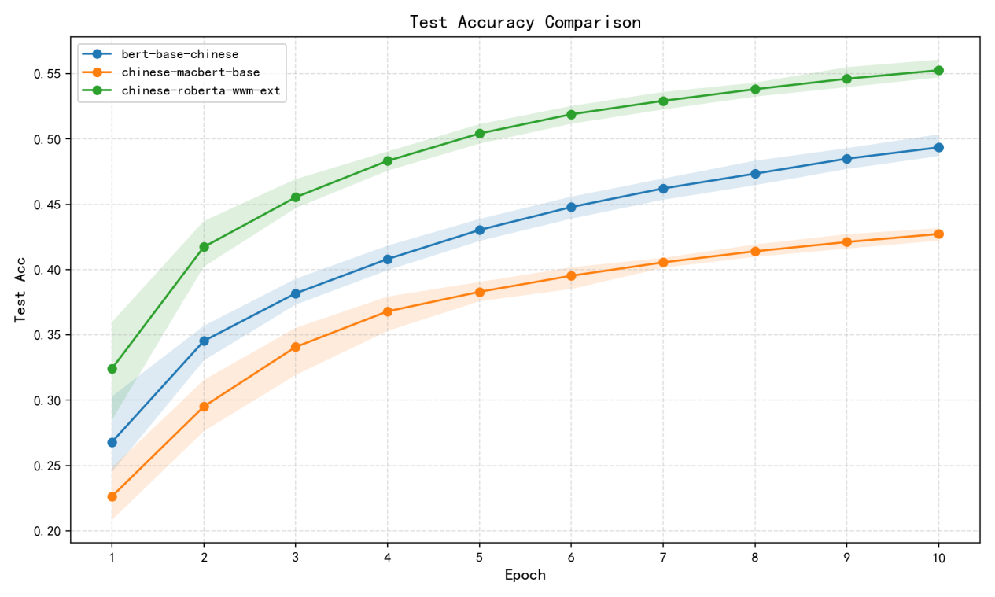
图4-2 预训练模型泛化性能评估
如图4-2所示，在所有轮次上，chinese-roberta-wwm-ext都表现得非常优秀，在第一个Epoch,chinese-roberta-wwm-ext就已经有0.3242的平均测试准确率，比bert-base-chinese的0.2680、chinese-macbert-base的0.2264分别高出约5.6%、9.8%，说明它对于此类任务具有较好的学习能力；经过10个Epoch后,chinese-roberta-wwm-ext的平均准确率为0.5526，始终处于首位，而bert-base-chinese最终成绩为0.4936，chinese-macbert-base则较低只有0.4273。
综合以上分析，可以得出结论：chinese-roberta-wwm-ext具有很强零样本学习能力，在零样本特征提取方面有很高起点并且持续上升趋势明显。这说明该模型在预训练过程中已经很好地学习到中文医学领域重要语义信息。因此本文采用chinese-roberta-wwm-ext进行后续全部微调实验，以便得到良好表现同时兼顾计算速度。
为更好挖掘专利文本内部所隐含深层次语义信息并且能够准确地区分各类别局部重要部分，本文提出一种基于预训练语言模型以及卷积神经网络相结合混合模型即BERT-TextCNN，在此基础上利用BERT获取整体上下文信息同时使用TextCNN获取局部重要部分信息，具体结构见图4-3由三部分组成：BERT编码层、双路特征抽取层及融合分类层。
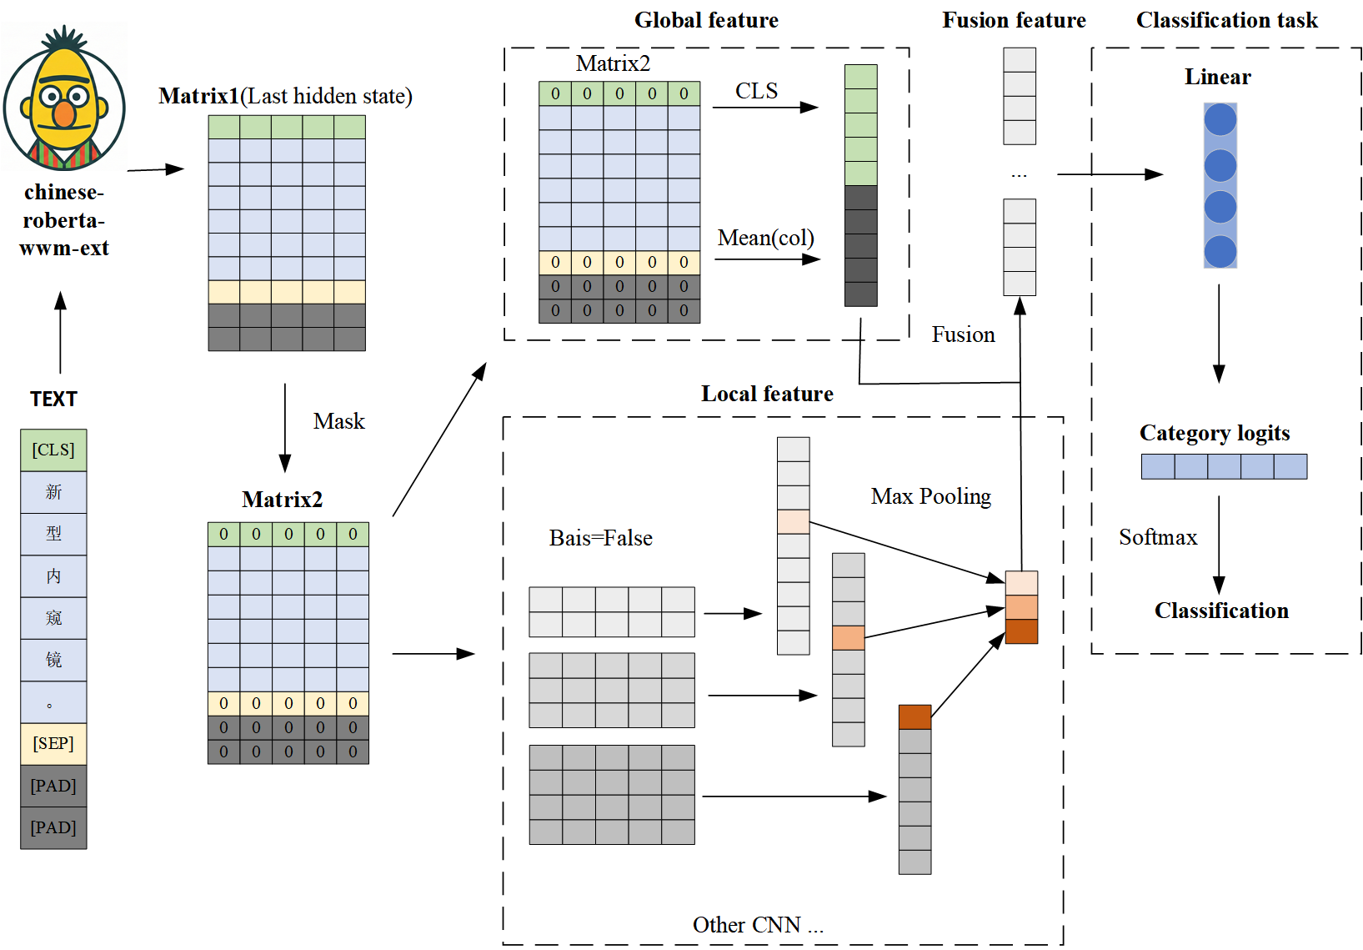
图4-3 BERT-TextCNN架构
- BERT编码层
使用Chinese-Roberta-WWM-Ext作为基础模型，在对输入文本进行分词并且将其截断或者补全到一定长度$\text{L=512}$之后得到输入文本$\text{X}\text{∈}{\text{R}}^{\text{B×L}}$，$B$是批量大小，通过BERT得到每一层的表示形式$\text{H}\text{∈}{\text{R}}^{\text{B×L×D}}$，隐藏单元数$\text{D=768}$。
为兼顾预训练模型的通用语言能力与其对医疗器械领域特定分布的适应性，本文采用分层微调策略。即固定BERT最底层的11个Transformer编码器层参数只对最高一层即第12层进行微调。这样做可以大大降低需要优化的参数数量从而降低计算成本并且也可以避免因少量样本导致的灾难性遗忘以及过拟合问题。
- 特征提取层
为使得到更丰富语义信息，在此层采用全局特征通路与局部特征通路相结合方式进行特征学习。
全局特征通路用于获取整个句子的信息。从BERT输出的[CLS]标记向量${\text{h}}_{\text{cls}}\text{∈}{\text{R}}^{\text{D}}$开始，接着计算所有有效Token平均池化向量${\text{h}}_{\text{mean}}\text{∈}{\text{R}}^{\text{D}}$，忽略[CLS]、[SEP]以及Padding。然后将这两个向量连接成一个大小为2D维的初始全局向量，再用一个全连接层将其映射到大小为${\text{d}}_{\text{proj}}\text{=656}$，并且使用ReLU激活函数以及一层Batch Normalization后得到最后的全局特征向量${\text{v}}_{\text{global}}\text{∈}{\text{R}}^{\text{656}}$。
局部特征通路用于通过TextCNN提取不同尺度的N-gram局部信息，输入是BERT输出的$H$。使用四个不同的宽度的一维卷积核$\text{K}\text{∈}\text{\{2,3,4,5\}}$，每个卷积核所对应通道数为${\text{N}}_{\text{k}}\text{=}\text{⌊}\text{L/k}\text{⌋}$，分别是256、170、128以及102。然后在经过卷积之后，对于每一个特征图执行全局最大池化获取最关键的部分并把它们连接起来形成一个大小为$\sum{{\text{N}}_{\text{k}}}\text{=656}$的局部特征向量$v_{local}$，接着再做一层Layer Normalization。
- 融合分类层
该部分负责综合全局以及局部信息并完成分类任务，在此将全局特征${\text{v}}_{\text{global}}$与局部特征${\text{v}}_{\text{local}}$进行连接形成长度为1312融合特征表示量${\text{v}}_{\text{fusion}}$，为以提高模型鲁棒性，本文还对这些融合特征进行了层标准化和Dropout操作，然后将该特征送入由多个隐藏层构成的全连接神经网络，其中第一层将大小为1312映射到大小为44，经过ReLU激活之后，第二层再将大小为44映射到大小为类别数量即大小为22，最后输出各个类别的非归一化概率。
为了使模型可以学到医疗专利文本深层次信息并且有较好鲁棒性，本文设计了合理的数据集切分方法、损失函数优化方式及参数更新规则等。
- 数据集划分
本文使用分层抽样的方式将得到的数据集分为训练集、验证集以及测试集，比例是8：1：1，这样可以使得这三个部分中每一种类别的样本数量都与原数据集中相同的比例保持一致，避免由于类别不平衡而导致的影响评价准确性的问题，使实验更具说服力。
- 损失函数设计
为了提高模型泛化能力和防止过拟合，在本研究中使用带有标签平滑正则化交叉熵作为损失函数，在此基础上设定平滑参数$\text{ϵ=0.1}$，将原本非零即一硬标签软化为概率分布更平滑的软标签，即给真实类别的概率加上一个小值同时减少其他类别的概率同样一个小值，这有利于防止模型在训练时过于确定自己的预测结果，使得到达的聚类更加紧密，从而大大提高对于未参与训练的测试集的效果。
- 优化器与学习率调度
对于超参数优化使用AdamW优化器来更新梯度，在Adam基础上解耦权重衰减，更适合稀疏梯度情况，初始学习率为$\text{5×1}{\text{0}}^{\text{-5}}$，权重衰减系数为$\text{1×1}{\text{0}}^{\text{-3}}$。另外，为了使模型从局部最优解中跳出来并且找到更好的全局最优解，本文引入ReduceLROnPlateau动态学习率调度方法，在每个epoch结束之后检查验证集上损失函数的变化情况，如果在接下来两个epoch中没有降低，则将当前的学习率乘以一个因子$\text{Factor=0.5}$。这样可以在一开始让模型迅速下降同时也可以后期更精确地微调参数。

分类模型评估

模型对比实验
为了进一步证明本文所提出的基于BERT-TextCNN结合方法对医疗器械领域专利文本进行分类的效果，在此还采用了传统机器学习方法如LR、KNN、RF和XGBoost等作为对照组，其具体表现见下表4-1。

表4-1 模型对比
模型 | Accuracy | Macro F1-score | Weighted F1-score
LR | 0.7745 | 0.6913 | 0.7718
KNN | 0.7740 | 0.6761 | 0.7684
RF | 0.7252 | 0.4861 | 0.7006
XGBoost | 0.7406 | 0.5797 | 0.7289
BERT-TextCNN | 0.8153 | 0.7527 | 0.8139
从表4-1中可见，BERT-TextCNN在各项指标上都取得最佳结果。它正确率为0.8153，相比于表现最佳的机器学习方法LR提高约4.1个百分点；并且在更有利于衡量类别均衡程度的Macro F1-score上也提升6.1个百分点。说明预训练的语言模型与卷积神经网络相结合，在端到端进行学习的情况下，较传统的基于统计特征的方法对于长文本中的复杂语义之间的联系有更好的建模能力。
在机器学习baseline下，线性模型LR优于基于树的方法RF以及XGBoost，其中RF效果最差，Macro F1-score仅0.4861，这是由于医疗专利文本特征空间维度很高并且稀疏，在这种情况下基于决策树的方法很难找到合适的分割面来区分不同的类别，但是BERT-TextCNN可以将文本转化为稠密的小维度语义表示从而避免上述的问题。
为了更好地了解模型对各类别进行分类以及错分的原因，本文绘制了BERT-TextCNN在测试集上的混淆矩阵，见下图4-4。
混淆矩阵对角线部分为深蓝色并且远大于非对角线部分（如“医用成像器械”，被正确分类为该类别的样本数为1243个，“医用诊察和监护器械”，被正确分类为该类别的样本数为957。说明模型对于大多数类别有很高的召回率和准确率，在主要医疗器械类别上有较强区分能力。
虽然总体上良好，但是由于某些类别之间语义相似度过高，导致模型错误分类的情况也存在一定数量，在如图所示，“骨科手术器械”中有44张图片被误认为是“无源手术器械”，而“有源手术器械”也有22张被误认为是“无源手术器械”，因为大部分骨科器械都属于无源类，并且它们的专利说明书里面都有大量的“牵开”、“刀”一类词语，所以使得模型学到的一些特征在这几个细分类别之间有一定的重合度。
在“无源手术器械”与“有源手术器械”之间也存在相互误判的情况，分别是30例和22例。一般而言，这是由于专利说明书表述不清楚造成的，在一些情况下一件产品既包括有源部件也包括无源部件，使得机器学习方法难以准确识别出是否存在有源这一重要区分点而产生的错误分类。
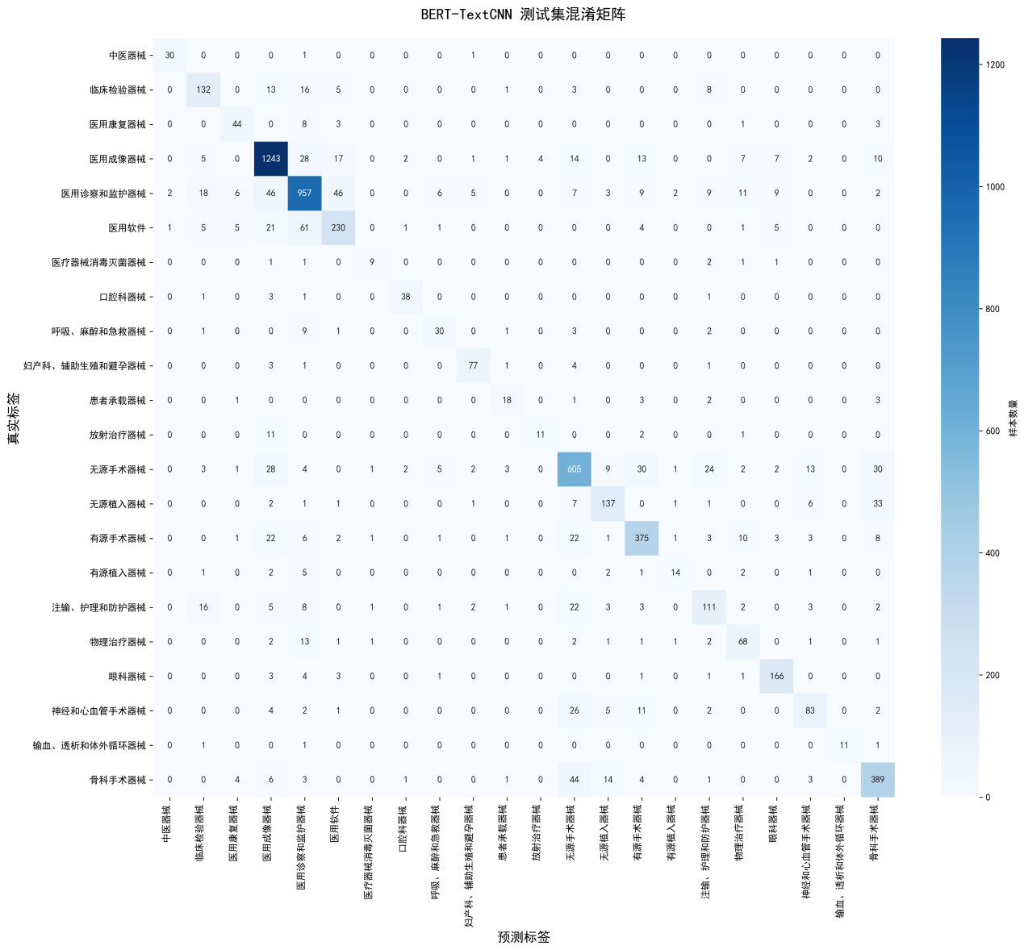
图4-4 BERT-TextCNN模型的混淆矩阵
“临床检验仪器”中有16个案例被错误分类为“医用诊察和监护器械”，这是因为现实中检验及监护一般是同时进行的行为，在表述中容易造成二者环境相同的情况。
尽管有少量基于语义相似性错误判断，但是BERT-TextCNN仍然具有良好的识别以及区分医疗器械相关专业术语的效果。
最后给出模型训练时使用的参数以及所用到的软硬件环境，本文中的实验环境以及模型最终使用超参数见下文表4-2、表4-3与表4-4中所述内容。所有的实验均是基于PyTorch进行编写并在配有较高性能的GPU服务器上进行训练。

表4-2 训练参数
参数 | 值
batch_size | 64
lr | 5.0e-05
weight_decay | 0.001
epochs | 50
patience | 3
dropout | 0.2
kernel_sizes | 2,3,4,5
freeze_layers | 11
max_length | 512
表4-3 硬件环境
硬件组件 | 规格
GPU | NVIDIA Tesla P100-PCIE-16GB * 8
显存 | 16G * 8
操作系统 | Windows server 2019
表4-4 软件环境
软件 | 版本
CUDA Toolkit | 12.0.76
Python | 3.12.11

消融实验
为了全面评估本研究提出的数据优化策略与模型架构设计的有效性，本节在相同的训练参数下设计了多组消融实验，分别从数据质量与增强策略的收益，以及BERT-TextCNN架构中核心组件的贡献度两个维度进行定量分析。
数据层面的消融实验旨在验证标签清洗与生成式增强对模型性能的具体影响，实验结果如表4-5所示。

表4-5 数据增强结果
数据 | Accuracy | Macro F1-score | Weighted F1-score
原始标签 | 0.7379 | 0.6372 | 0.7333
标注后/未增强 | 0.8089 | 0.7171 | 0.8075
增强后 | 0.8153 | 0.7527 | 0.8139
首先，标签质量对模型性能表现出决定性影响。对比原始标签与标注后/未增强两组实验数据可知，在未引入数据增强的情况下，仅通过工作流自动标注修正标签，模型的Macro F1-score即从0.6372大幅跃升至0.7171，涨幅接近8%，Accuracy也提升了约7.1%。这一显著增益有力地证实了原始专利数据中存在较为严重的标签噪声问题，而高质量的标注数据确立了更为准确的监督信号，是构建高性能分类模型不可或缺的前提。
其次，在高质量标签基础上，生成式数据增强进一步发挥出模型分类能力。加入增强数据之后，虽然Accuracy提高不多，但是Macro F1-score从0.7171提高到0.7527，增加了大约3.56%，由于Macro F1-score是各个类别的F1值求平均数，所以这个分数上升说明模型对于像“输血、透析以及体外循环设备”这样的小众类别的泛化性能得到改善。也就是说，数据增强方法能够解决由于数据不平衡造成的过拟合问题，使模型泛化能力更强。
为考察预训练微调与混合特征提取相结合的有效性，在此基础上本文又设计四种不同组合方式的模型进行比较分析如表4-6所示。
表4-6 模型架构消融实验
模型 | Accuracy | Macro F1-score | Weighted F1-score
BERT + Linear(no fine-tuning) | 0.7138 | 0.5291 | 0.7011
BERT + Linear(fine-tuning) | 0.8044 | 0.7306 | 0.8021
BERT + TextCNN(no fine-tuning) | 0.7856 | 0.7073 | 0.7829
完整模型 | 0.8153 | 0.7527 | 0.8139
- 微调
比较BERT+Linear在微调前后效果，Macro F1-score从0.5291提高到0.7306。这也说明虽然通用预训练语言表示非常优秀，但是对其进行微调使得其参数朝向医疗器械特有的语义空间是必要的，在微调过程中使模型更加关注到医学相关词语。
- TextCNN
在保持BERT参数固定的基础上，加入TextCNN比单纯使用一个线性层，在Macro F1-score上提高了约17.8%，这说明TextCNN中所具有的卷积操作可以很好地发现N-gram局部重要信息，而这些局部信息又恰好能弥补BERT对整个文档全局表示不足，从而极大提升分类性能。
- 完整模型
完整的模型利用分层微调以及混合特征提取的优点，获得最高的Macro F1-score为0.7527。这也说明文中所提出的方法并不是简单的模块叠加，而是在基于BERT解决长距离依赖问题的基础上，使用TextCNN关注局部重要信息，再经过微调进行端到端的特征融合从而取得最优结果。
消融实验从数据以及算法上证明本文方法的有效性，在数据方面表明标签清洗为基础，数据增强为上限的关系；而在算法方面说明预训练微调以及TextCNN结合的效果。两者相结合使得模型在复杂医疗器械专利分类任务上具有良好的表现。

外部验证
为了更好地考察模型对于实际应用具有良好的适应性和时效性，在此基础上建立了一个330条的外部测试集，它们来源于医知桥平台2025年最新的发明专利。该平台存在将非医疗器械发明专利误归类的情况，因此，本文选择的数据是实际为医疗器械发明专利，且医知桥平台也被分为医疗器械发明专利的数据，并让专家对这些数据集进行了人工复核、标注。
需要指出的是，本文的模型在此数据集上的表现可能偏高。因为在平台分类准确率低的情况下，找出平台分类正确，而本文模型分类错误的数据是相对困难的。但别无选择，因为市面上仅此一家平台提供了基于《医疗器械分类目录》的标签。
基于该数据集，本文用训练完成的BERT-TextCNN模型在医知桥平台上已有的分类算法进行比较实验，见表4-7。

表4-7 外部验证集评估结果
评估对象 | Accuracy | Macro F1-score | Weighted F1-score
医知桥 | 0.7515 | 0.7538 | 0.7352
BERT-TextCNN | 0.9000 | 0.9067 | 0.8996
由表可见，BERT-TextCNN模型各方面表现优异，在准确率、Macro F1-score上都取得最好成绩，其中准确率为0.9000，Macro F1-score为0.9067，比医知桥平台上现有商用算法提升约14.85、15.29个百分点。
这个明显的改进说明模型可以很好地学习最新的专利文本的语言风格和技术术语的变化趋势，也说明该模型有较强的应用前景以及实用价值。

系统设计与实现
前述章节完成了医疗器械发明专利分类数据集构建、分类模型训练与实验评估。为了检验分类模型在实际应用场景中的可用性，本文在模型研究基础上设计并实现了一套基于B/S架构的医疗器械专利自动分类系统以满足专利文本分类任务中批量处理和结果留存的需要。
本章主要介绍系统需求分析、系统架构设计、数据库设计、核心功能实现和系统测试验证。

需求分析
医疗器械专利分类系统的应用目标是将专利摘要文本映射到《医疗器械分类目录》的一级产品类别，并对分类结果进行保存、查询和导出。与单次模型预测不同，实际使用过程通常包含批量导入、结果复核、历史追踪和离线归档等环节。因此，系统需求既包括模型推理功能，也需要包括围绕分类结果展开的数据管理功能。
根据系统业务流程，本文将系统功能划分为用户模块、单条分类模块、批量分类模块、分类历史记录模块、结果导出模块和分类结果可视化模块。各模块共同构成从用户登录、文本提交、模型推理到结果管理的完整流程。

功能需求分析
- 用户模块
用户模块用于完成系统访问控制和用户身份识别，主要包括用户注册、登录认证、密保问题查询、密保答案校验和密码重置等功能。用户登录成功后，后端生成包含用户标识和时间戳的Token，前端将其保存到本地，并在后续请求中通过请求头携带。后端根据Token解析用户身份，并将分类记录与用户账号关联，从而支持历史记录的用户级隔离。
- 单条分类模块
单条分类模块用于处理单篇专利摘要的即时分类需求。用户在前端页面输入专利摘要后调用Java后端分类接口。Java后端完成摘要内容校验后，将文本转发至Python推理服务，Python服务加载已训练完成的模型进行预测，返回类别、类别索引、置信度以及类别的概率分布。Java后端接收预测结果后，将其返回给前端展示，同时写入数据库。
- 批量分类模块
实际专利分类工作中，用户往往需要一次处理多条专利摘要。为减少重复输入操作，系统增加批量分类功能，支持用户上传Excel文件。文件上传后，系统先解析列名和前若干行数据供用户确认摘要所在列。用户确认后，后端为本次批量任务生成唯一批次ID，并逐条调用Python推理服务完成分类。当前系统将单次批量分类上限设置为50条，以控制请求耗时和模型推理资源占用。若单条记录处理失败，系统将失败原因记录到失败列表中，不影响同批次其他记录继续执行。
- 分类历史记录模块
分类历史记录模块用于保存和查询用户历次分类结果，记录内容包括专利摘要、预测类别、类别索引、预测置信度、全部类别概率分布、来源类型、批次ID和分类时间。用户可按照预测类别、时间范围、来源类型、摘要关键字和批次ID进行筛选并可查看单条分类记录详情，批次ID用于关联同一次批量分类任务中的多条记录，便于后续集中复核。
- 结果导出模块
系统提供Excel导出功能，用于支持分类结果的离线复核和归档。用户在历史记录页面设置筛选条件后，可导出符合条件的分类记录。导出字段包括序号、专利摘要、预测类别、置信度、来源类型、批次ID和分类时间。为避免空数据导出和大批量导出造成服务压力，后端在导出前检查记录数量；当记录为空或超过200条时，系统返回相应提示。
- 分类结果可视化模块
系统不仅仅要给出一个预测结果，还要提供模型对于每个类别的置信度，在此基础上利用图表等可视化手段展示待测文本属于各个类别的概率，使用户能够更加清楚地了解模型预测情况，进而为人工复核提供辅助依据。

非功能性需求分析
非功能性需求用于约束系统运行质量，本文选取直接影响用户体验和结果可用性的核心指标进行说明[66]，包括在线分类响应、批量处理、历史查询、结果导出、权限隔离和异常处理等内容，如表5-1所示。上述指标面向本课题原型系统和小规模业务验证场景，不作为高并发Web平台的吞吐能力要求。
表5-1系统非功能性需求
指标项 | 具体要求
单条分类响应 | 模型预加载后，单条分类接口t95响应时间不超过3s
批量分类能力 | 单次批量分类不超过50条，任务应在5min内完成
历史查询与导出 | 常规筛选查询t95响应时间不超过2s；单次导出不超过200条
用户数据隔离 | 历史记录、详情和导出接口均需校验Token，用户只能访问本人记录
异常处理 | Python服务异常或任务失败时，系统应返回错误提示，批量任务不中断
从表5-1可以看出，本文未单独设置高并发吞吐指标，而是围绕用户完成分类任务时最直接感知到的环节进行约束，t95表示95%请求的响应时间不超过给定阈值。上述需求也为后续系统测试提供了可检查的依据。

系统设计

系统架构设计
本系统采用前后端分离B/S框架，以便表现层与逻辑层分离，有利于系统开发、维护及发布等。由于深度学习推理任务对计算能力以及运行平台有较高要求[67]，若直接嵌入Java后端，会增加依赖管理和部署维护的复杂度。本文据此将系统划分为表现层、服务层、模型层和数据层四个部分，其中模型层与数据层位于后端支撑侧，共同服务于上层业务流程。系统整体结构如图5-1所示。
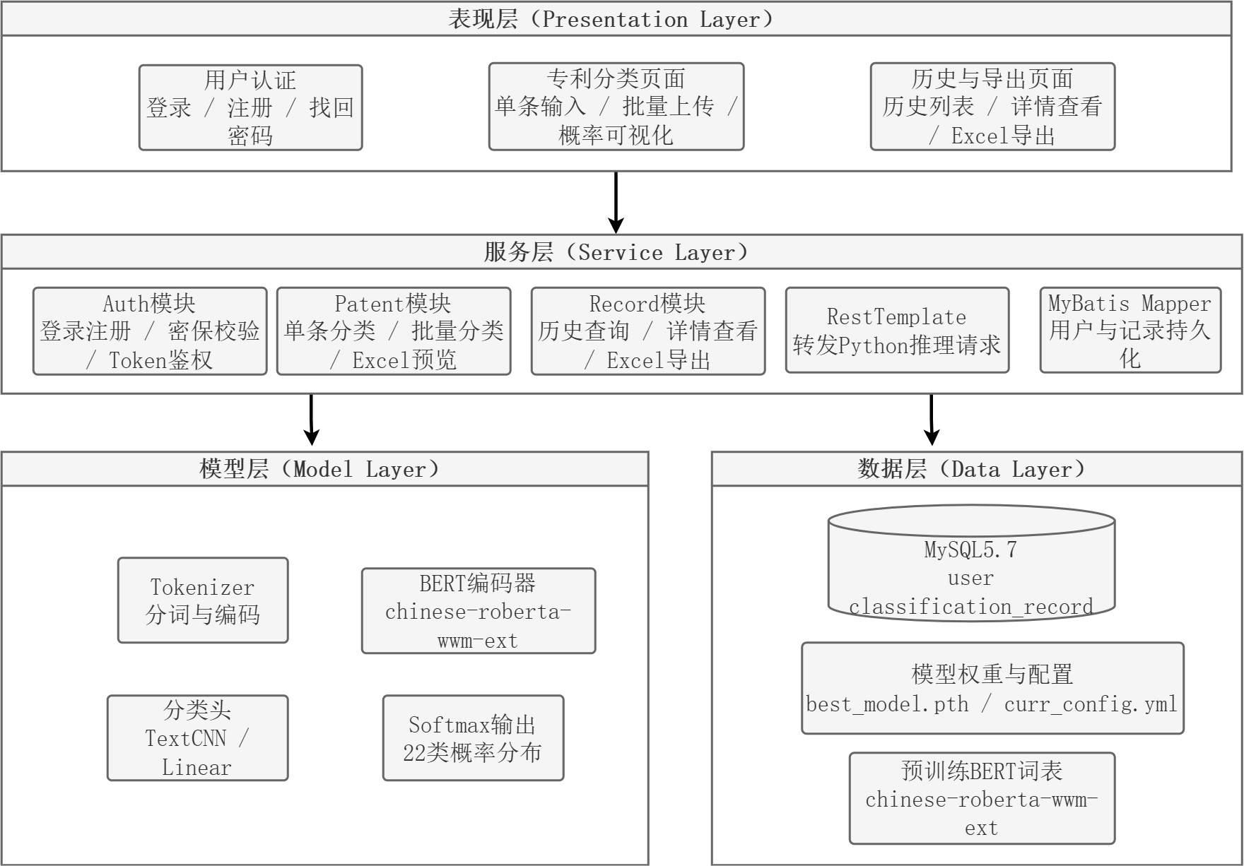
图5-1 系统架构图
- 表现层
以Vue.js为基础开发单页应用，主要用于系统的页面显示以及用户的交互操作，在此部分使用Axios与后端服务器进行异步的数据请求，完成专利文本上传以及分类的结果获取，同时也利用Element UI对页面的展示方式以及样式进行了统一。
- 业务逻辑层
业务逻辑层包括Java服务以及Python推理服务，采用异构方式实现业务控制与算法计算分离。基于Java Spring Boot开发的服务是整个系统的中枢，连接展示层和数据持久化层。而基于Python Flask开发的小型推理服务只进行与模型相关的运算操作，该服务集成PyTorch深度学习库，用于加载已经训练好的BERT-TextCNN模型并对外暴露稳定高效在线推理API供外部使用来对专利文本进行分类预测。
- 数据与模型层
数据与模型层包括MySQL数据库和本地模型文件。MySQL保存用户信息和分类记录；模型文件包括训练完成的BERT-TextCNN权重、配置文件和预训练语言模型相关资源。Python服务启动后加载模型文件，并在后续请求中复用已加载模型。

数据库设计
系统数据库设计符合第三范式3NF，系统数据库用于保存用户认证信息和分类记录信息，主要包含user用户表和classification_record分类记录表。一个用户可以对应多条分类记录，两张表之间通过用户ID建立关联。数据库ER图如图5-2所示。
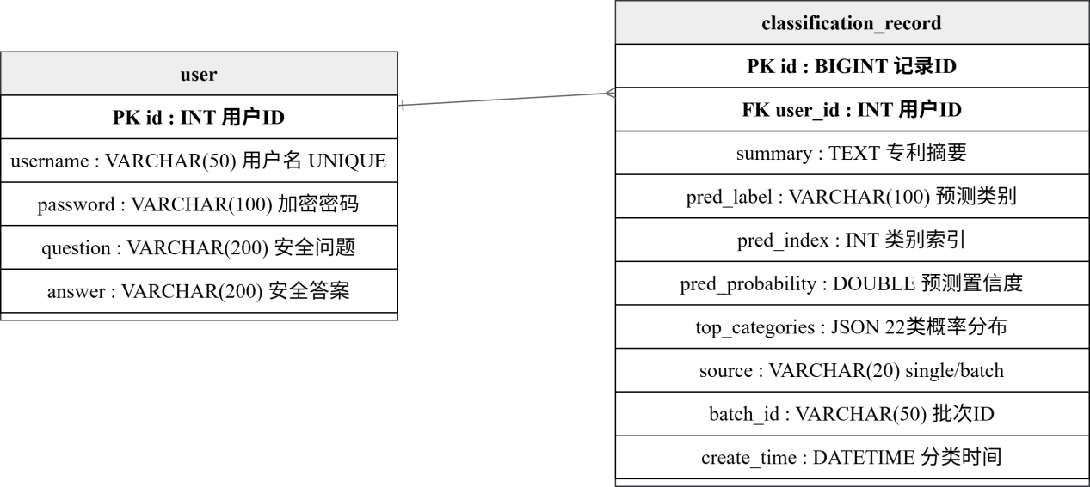
图5-2 数据库ER图
user表用于保存用户账号、密码、密保问题和密保答案等信息，其字段设计如表5-2所示。
表5-2 用户信息表
字段名称 | 数据类型 | 约束条件 | 字段说明
id | INT | Primary Key, Auto Increment | 用户唯一标识ID
username | VARCHAR(50) | Unique, Not Null | 登录用户名
password | VARCHAR(100) | Not Null | 加密存储的登录密码
question | VARCHAR(200) | Not Null | 密码找回安全问题
answer | VARCHAR(200) | Not Null | 密码找回安全答案
classification_record表用于保存分类输出结果，其字段设计如表5-3所示。该表通过source字段区分单条分类和批量分类，通过batch_id字段标识同一次批量任务，从而支持按来源和按批次查询。

表5-3 分类记录表
字段名称 | 数据类型 | 约束条件 | 字段说明
id | BIGINT | PrimaryKey,AutoIncrement | 记录唯一标识
user_id | INT | Index,NotNull | 用户ID，0表示匿名用户
summary | TEXT | NotNull | 输入的专利摘要文本
pred_label | VARCHAR(100) | NotNull | 模型预测类别名称
pred_index | INT | NotNull | 预测类别索引
pred_probability | DOUBLE | NotNull | 预测置信度
top_categories | JSON | Nullable | 22类概率分布
source | VARCHAR(20) | NotNull | 来源类型，single或batch
batch_id | VARCHAR(50) | Index,Nullable | 批量分类批次ID
create_time | DATETIME | Index,NotNull | 分类时间

系统实现

开发环境及工具
系统的搭建与运行需要稳定的并且兼容的软硬件环境，为保证系统完整以及实验可复现性，本文使用目前市场上比较流行开发工具和技术栈进行该项目开发。具体软硬件环境以及相关软件版本如表5-4所示。操作系统使用Windows 11作为底层操作系统，开发语言采用Java与Python结合方式编写程序，在JDK 1.8和Python 3.11.4上实现运行时环境，在深度学习部分使用CUDA Toolkit 12.8和Torch 2.7.1提供计算能力。前端和后端均基于Vue全家桶、Spring Boot以及Flask框架完成，而数据库使用成熟稳定的MySQL 5.7。
表5-4 开发环境及工具配置一览
类别 | 名称/版本 | 说明
操作系统 | Windows 11 (x64) | 基础运行平台
编程语言和运行时 | JDK 1.8, Python 3.11.4, Node.js 18.15.0 | 多语言混合开发环境
深度学习环境 | CUDA Toolkit 12.8.93, Torch 2.7.1 | 模型推理支持
开发工具 | IntelliJ IDEA | 集成开发环境
数据库 | MySQL 5.7 | 关系型数据持久化存储
前端技术栈 | Vue 2.6.14, Element UI 2.15.14, ECharts 5.6.0 | 用户交互、数据展示等
后端框架 | Spring Boot 2.6.13, Flask 3.1.2 | 业务逻辑及模型支持

用户模块实现
用户模块是整个系统的安全保障第一道关卡，在其中负责用户的认证以及授权工作。用户模块基于Spring Boot开发实现，采用RESTful风格与前端通信，如图5-3所示，包括用户注册、登录认证和忘记密码三个部分。
- 用户注册
用户在前端注册页面填写用户名、密码及密保问题等相关内容之后，在前端以POST方式向/api/auth/register提交这些信息。而后端接收到来自前端的请求之后，首先使用UserService判断该用户名是否已经被占用。如果用户名可以被使用，则使用BeanUtils将请求中的对象转换成相应的实体类的对象并将用户的信息保存到MySQL数据库中完成注册操作，在此同时也会生成一个token返回给前端使得用户能够做到注册即登录。
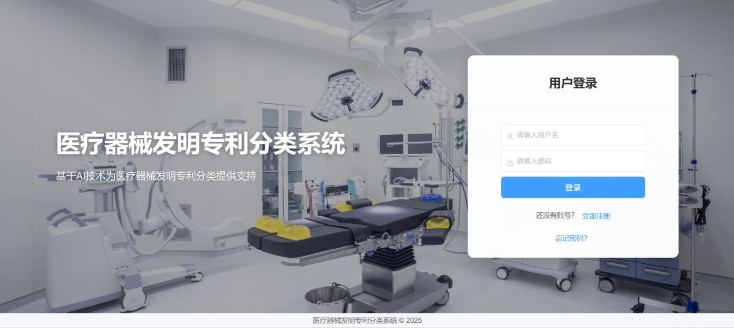
图5-3 用户模块功能界面
- 登录认证
登录操作利用/api/auth/login接口来完成，当用户向服务器发送用户名及密码时，服务器会在数据库里查找是否有此账户信息，如果找到，则说明这个用户存在，这时就会给用户一个唯一的Token，这个Token是包含用户id以及当前时间戳的信息，然后放在响应体里面返回到前端，前端拿到这个Token之后就保存到本地并在所有API请求头里带上这个Token作为自己的标识符，从而达到无状态会话的目的。
- 密码找回
当用户忘记密码时，本文提供一种基于密保问题的两步验证，既考虑了安全性也方便使用。第一步就是认证，也就是让用户输入用户名以及保存答案，再由服务器在/api/auth/verify-security-question接口判断是否正确。第二步就是重设新密码，在认证成功之后，用户可以调用/api/auth/reset-password接口修改自己的密码。这样就可以避免别人随意修改用户的密码，同时又给用户提供了一种恢复账号的方式。

单条分类模块实现
单条分类模块通过/api/patent/classify接口实现。前端提交摘要后，Java后端先判断摘要是否为空，再从Token中解析用户ID，并将摘要封装为JSON请求发送至Python推理服务的/predict接口。
Python推理服务接收到文本后，使用BERT分词器进行编码，得到模型所需的input_ids和attention_mask。随后，服务端将张量输入BERT-TextCNN模型，得到22维logits，并通过Softmax转换为概率分布。概率最高的类别作为预测类别返回。Java后端收到结果后，将摘要、预测类别、类别索引、置信度、全部类别概率分布和来源类型写入classification_record表；单条分类记录的source字段取值为single。
前端接收结果后展示预测类别、置信度和概率分布图，使用户既能获得最终分类标签，也能查看模型对其他类别的概率判断。
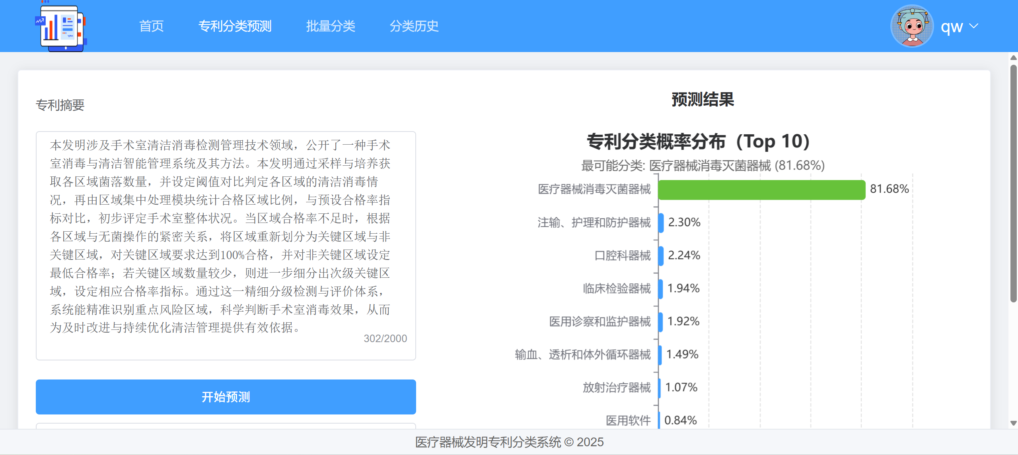
图5-4 单条分类界面

批量分类模块实现
批量分类模块由/api/patent/upload-preview和/api/patent/batch-classify两个接口配合完成，前者负责文件预览，后者负责执行批量分类。
用户上传Excel文件后，前端将文件发送至/api/patent/upload-preview。后端检查文件是否为空，并判断文件格式是否符合批量导入要求，校验通过后，系统使用EasyExcel解析表头和数据行，返回列名列表、总行数以及前5行预览数据。用户据此选择摘要所在列。
用户确认摘要列后，前端将文件和列名提交至/api/patent/batch-classify，后端重新解析文件，检查摘要列是否存在，同时判断记录数是否超过50条，通过校验后，系统生成UUID作为本次任务的batch_id，再逐条读取摘要并调用Python推理服务。逐条调用策略能够降低模型服务瞬时压力，并便于记录单条失败原因。
分类成功的记录被封装为ClassificationRecord对象，其中source设置为batch，batch_id设置为本次任务ID，批量任务结束后，系统将成功记录写入数据库，并向前端返回批次ID、总数、成功数、失败数、成功结果列表和失败列表。用户后续可在历史页面通过批次ID查询本次任务的全部结果。
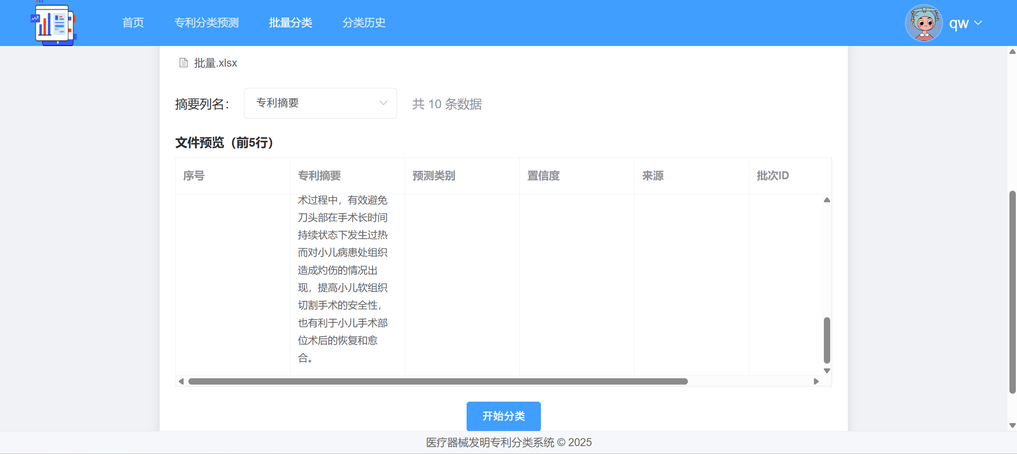
图5-5 批量分类功能界面

分类历史与导出模块实现
分类历史模块通过/api/record/list和/api/record/{id}接口实现。列表接口支持预测类别、开始时间、结束时间、来源类型、摘要关键字和批次ID等筛选条件，后端解析Token得到用户ID，并将其作为隐式查询条件，保证用户只能查询本人分类记录。
详情接口返回单条记录的完整摘要和全部类别概率分布。前端在详情弹窗中复用概率图组件，使在线分类结果和历史记录详情保持一致的展示方式。
导出模块通过/api/record/export接口实现。用户设置筛选条件后点击导出，后端先统计符合条件的记录数量。数量为0时，系统返回“暂无数据”；超过200条时，提示用户缩小筛选范围；数量符合要求时，系统查询记录并使用EasyExcel生成Excel文件，以响应流形式返回前端。导出内容可用于离线复核和阶段性结果归档。
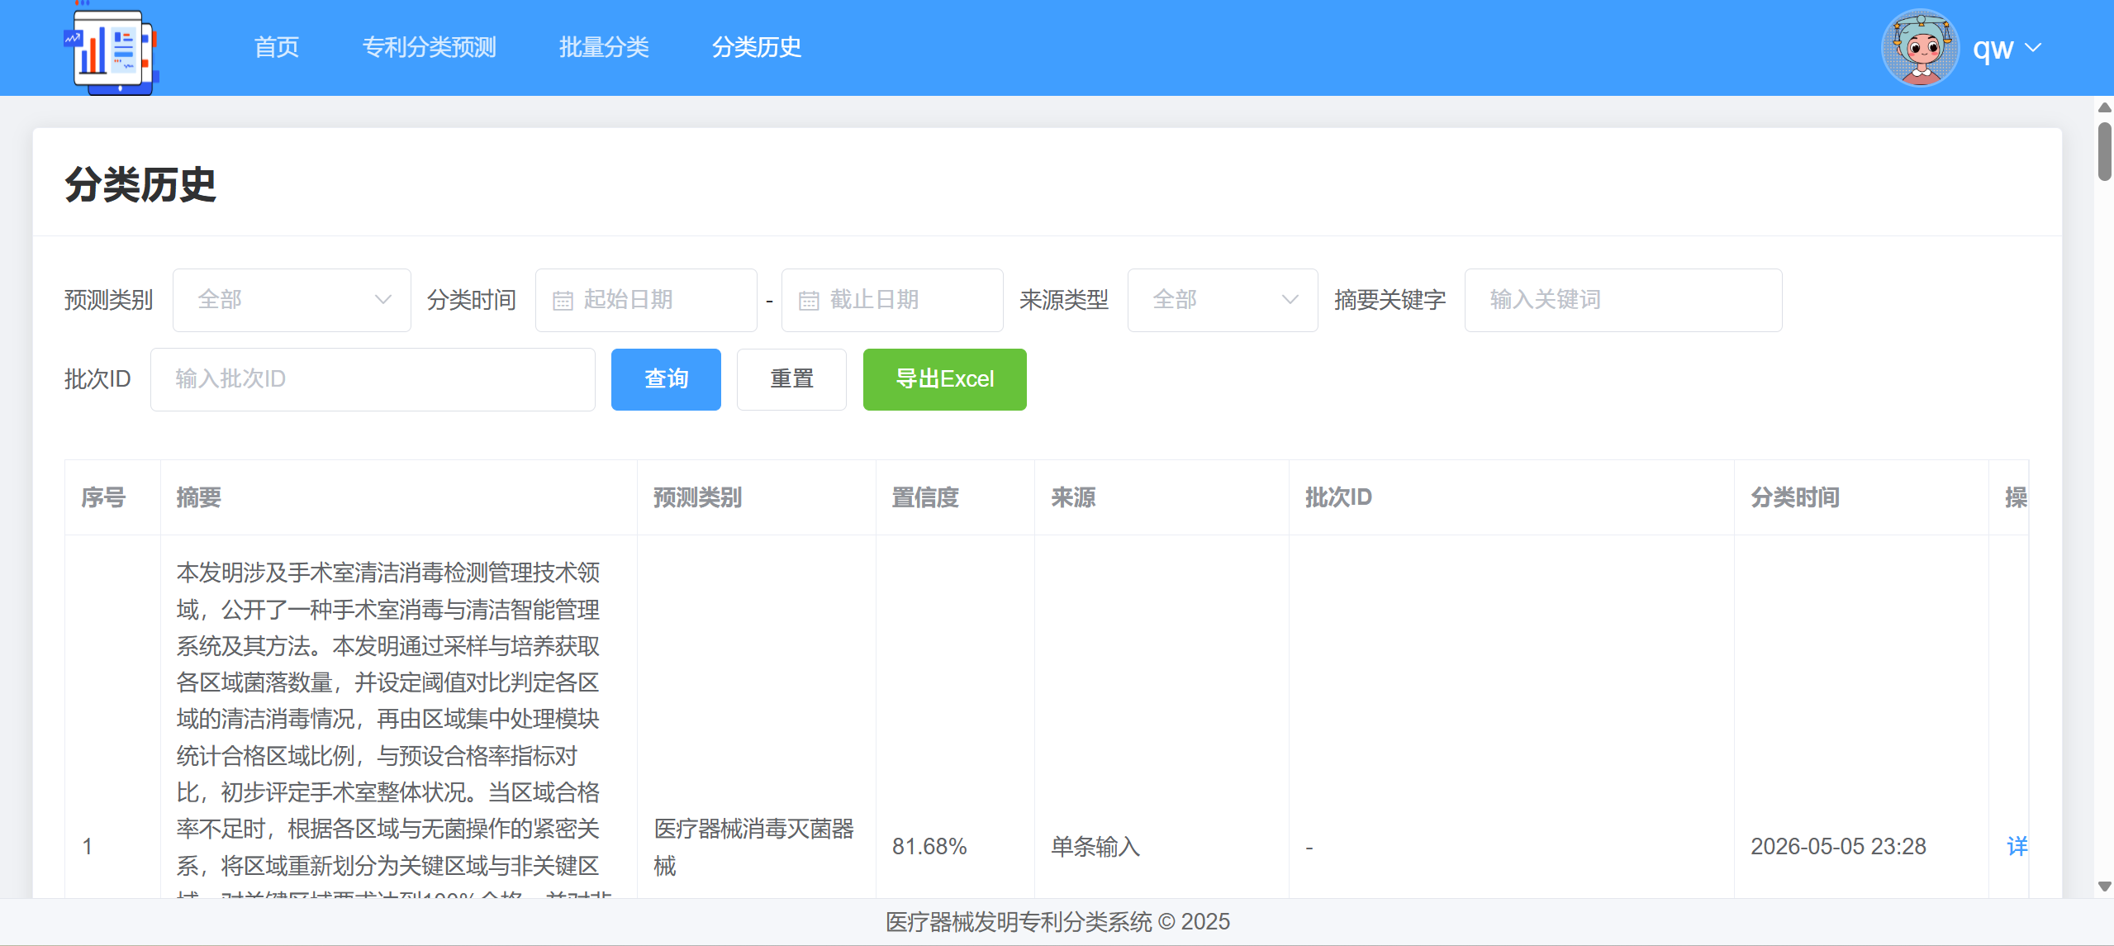
图5-6 分类历史与结果导出功能界面

系统测试与验证
系统开发完成后，需要通过测试验证其功能完整性和运行稳定性。本文从功能测试和非功能测试两个角度进行验证，测试范围覆盖用户认证、单条分类、批量分类、历史记录、筛选查询和结果导出等主要流程。

功能测试
功能测试用例如表5-5所示。为避免测试表过长，本文选取能够覆盖主要业务闭环的核心用例进行列示，包括用户认证、单条分类、批量分类、历史查询、详情查看和结果导出等功能。测试结果显示，系统能够覆盖单条分类、批量处理和结果管理等核心需求。
表5-5 系统功能测试用例
用例编号 | 测试功能 | 输入或操作 | 预期结果
TC-001 | 用户认证 | 注册并使用正确账号登录 | 注册成功，登录后返回Token
TC-002 | 密码找回 | 输入正确密保答案设置新密码 | 密码重置成功
TC-003 | 单条分类 | 输入有效专利摘要 | 返回预测类别、置信度和概率分布
TC-004 | 输入校验 | 空摘要或不符合要求的文件 | 返回明确错误提示
TC-005 | 批量分类 | 上传包含摘要列且不超过50条的Excel文件 | 返回批次ID、成功数和失败数
TC-006 | 历史查询 | 按类别、时间、来源、关键字或批次ID筛选 | 返回符合条件的分类记录
TC-007 | 记录详情 | 点击历史记录详情 | 展示完整摘要和22类概率分布
TC-008 | 结果导出 | 对筛选结果执行Excel导出 | 200条以内可导出，超出上限时提示缩小范围

非功能测试
非功能测试主要依据表5-1中提出的核心指标进行验证，结果见表5-6。由于不同运行设备、模型加载状态和输入文本长度都会影响响应耗时，本文采用接口调用和页面操作相结合的方式进行测试，重点验证用户主要操作能否在设定边界内完成。
表 5-6 系统非功能测试结果
测试项 | 验收要求 | 测试结果
单条分类响应 | t95响应时间不超过3s | 模型服务预加载后，连续提交测试摘要，响应时间满足要求
批量分类能力 | 50条以内任务在5min内完成 | 系统能够返回批次ID、成功数和失败数
历史查询与导出 | 查询t95不超过2s，导出不超过200条 | 筛选查询正常返回，200条以内数据可导出
用户数据隔离 | 未登录请求被拒绝，用户不能访问他人记录 | 历史记录、详情和导出接口均按用户ID过滤
异常处理 | 下游异常或单条失败不导致批量任务整体中断 | 异常记录进入失败列表，前端能够获得错误提示
通过功能和非功能两个角度的测试，保证了业务流程的准确执行与高效稳定运行，从而为用户提供流畅、可靠且安全的服务体验。

总结与展望

总结
本文主要研究了医疗器械发明专利分类体系（IPC）与行业监管标准（《医疗器械分类目录》）不符问题、原始专利数据标签质量较低以及文本语义复杂问题等，提出了基于大语言模型进行自动标注的方法，利用融合深度学习特征分类器并开发自动分类工具，从而完成整个过程即从数据处理到算法建立最后到应用部署。本文的主要工作如下：
- 构建了基于大模型与RAG技术的高质量自动标注工作流
对于原始专利数据中存在标签缺失或者标签质量较差的情况，本文提出一个整体方案。首先，采用基于自适应分层抽样及JS散度进行评估的方式选取含有1104个样本的专家标注子集；然后，在Dify上开发了一个结合Qwen大模型和RAG技术实现自动标注的工作流，在专家子集中准确率达到0.9185，Macro F1-score为0.9109，对近6万个专利数据进行清洗和标签补齐，为后续研究奠定良好基础。
- 提出一种基于BERT-TextCNN融合分类模型及改进其训练方法
由于医疗器械专利文本较长，包含大量医学专业知识并且具有远距离依赖性，因此本文提出一种基于BERT-TextCNN分类方法。本文使用在医学上更具普适性的Chinese-RoBERTa-wwm-ext作为预训练基础模型来获取文本深层次整体语义，在此基础上使用多种大小卷积核的TextCNN捕捉短语N-gram重要部分从而实现两者有效结合。同时为了解决数据集中“输血、透析以及体外循环设备”这类小众类目数量稀少的问题，采用大语言模型进行生成式数据扩增从而提高类别的均衡度。
- 多维度验证了模型的性能与泛化能力
BERT-TextCNN在测试集上Accuracy为0.8153，Macro F1-score为0.7527，明显高于LR、KNN、RF、XGBoost等传统机器学习方法以及单独使用BERT或TextCNN的方法。而消融实验也说明了微调、融合特征抽取方式以及数据扩增对于提升模型效果有着积极作用，在基于医知桥最新的专利数据外部验证中，该模型取得了0.9000的准确率，相比于现有的商业化方法提高了约14.85个百分点，说明该模型对于新的专利文献有较强的鲁棒性和实用性。
- 设计并实现了医疗器械专利自动分类系统
基于B/S架构，本文实现了一个可视化的专利自动分类平台，在此平台上使用了Spring Boot与Flask两种不同技术栈进行搭建，具有用户鉴权、模型在线推断以及结果可视化功能，可以将大量无格式化专利文本迅速归类到《医疗器械分类目录》中的22个大类，并显示出各类别之间的置信度情况，对监管部门进行技术审查以及企业提供专利布局分析都起到一定帮助作用。

创新点
本文针对医疗器械专利分类所面临的问题进行改进，主要包括以下几个方面的内容：
（1）提出一种利用LLM、RAG两者结合进行自动化的专利标注的方法
为了解决医疗器械专利领域缺少优质标注数据以及人工标注耗时较长的问题，在Dify平台上开发了一套自动标注方案。此方案以《医疗器械分类目录》作为外部知识，在LLM推理过程中通过RAG实时查询相关法规以解决垂直领域知识幻觉问题。并且采用自适应分层抽样以及JS散度选取部分专利作为专家审核集从而实现高效的标注大批量专利数据，也为低质量标签情况下的专利数据治理提供一种新思路。
（2）提出一种结合全局语义以及局部特征的基于BERT-TextCNN混合分类方法
由于医疗器械专利文本长文档逻辑性强、涉及大量专业术语的特点，在此基础上提出了一个改进的深度学习模型。该方法使用Chinese-RoBERTa-wwm-ext作为基础模型获取专利摘要整体语义信息的同时，结合多个不同大小TextCNN来获取文章中重要技术名词以及N-gram等局部特征。另外考虑到极少数类别的小众医疗器械领域问题，采用大语言模型进行数据增强从而提高模型的泛化能力和分类准确性。
（3）实现专利分类体系到行业监管部门目录之间跨体系自动匹配及应用落地
本文突破了传统专利研究局限于IPC分类号内部细分的局限，实现了一种通用专利的技术逻辑与中国医疗器械监管分类体系之间的对应关系。并借助B/S架构实现在线专利自动分类工具，完成了一种从非结构化的文本到监管类目的自动化分类过程，辅助了监管部门的技术评价以及企业对于自身所面临知识产权风险进行防范，提供了医疗器械垂直领域专利分类数据平台的解决方案。

展望
虽然本文对医疗器械领域发明专利进行分类所做工作取得一定进展，但由于时间以及条件限制，本文的研究也还存在一定的缺陷，在以下几方面有待进一步完善。
- 细粒度分类研究
现有的模型只能对专利进行归类到《医疗器械分类目录》中22个一级产品类别的工作。但是在现实中监管部门一般会细化到二级或者三级以下的小项上。因此后续工作可以在层次化思想的基础上改进，一层一层地进行分类，从而达到更加细致的要求[68,69]。
- 多模态数据融合
本文主要是根据专利摘要来进行分类工作，在实际中，专利文件中的图片包含大量的形状以及结构上的内容，这对一些功能相同但是结构不同设备的区分是非常重要的，以后可以考虑使用图像领域的方法来处理专利图，利用多模态的方法融合文本以及图片的信息，提高分类效果[70,71]。
- 数据范围的扩展
本文仅选取IPC分类号为A61B的中文发明专利作为研究对象，后续工作可以进一步扩大研究范围到其他相关IPC小类，以便更加充分地包含可能涉及医疗器械技术的发明专利。虽然有些IPC小类并不注明是医疗器械，但是它们所涉及的技术内容有可能与医疗器械有很高的关联度。
另外，后续的工作还可以加入英文专利文献，在已有工作的基础上进行跨语言、跨领域医疗器械专利自动分类研究，进而得到更为广泛适用以及健壮分类器[72]，以便于在全球化时代下对知识产权进行有效管理和利用。
- 模型的可解释性研究
当前的BERT-TextCNN模型虽然具有较高的分类准确率，但是仍然存在一定程度的“黑盒”问题[73]。而在医疗器械监管以及专利审查的工作环境中，审核人员除了关心分类的结果外，还需要知道模型是如何得出这个结论的[74]，比如为什么该发明会被认为是“有源手术器械”，而不是“无源手术器械”。加强模型透明度可以提高监管部门对于自动化的接受程度，也可以帮助找到一些问题所在从而改进模型。

参考文献
[1] TRIPATHI D, HAJRA K, MULUKUTLA A, et al. Artificial Intelligence in Biomedical Engineering and Its Influence on Healthcare Structure: Current and Future Prospects[J]. Bioengineering, 2025, 12(2): 163.
[2] SUN Y, CHEN J, JI M, et al. Wearable Technologies for Health Promotion and Disease Prevention in Older Adults: Systematic Scoping Review and Evidence Map[J]. Journal of Medical Internet Research, 2025, 27: e69077.
[3] O’Cearbhaill Roisin M., MURRAY T E, LEE M J. Medical device patents—a review of contemporary global trends with an Irish comparison[J]. Irish Journal of Medical Science (1971 -), 2018: 1-7.
[4] Patent Index 2024 | epo.org[EB/OL]. [2026-03-16]. https://www.epo.org/en/about-us/statistics/patent-index-2024.
[5] 2024年度医疗器械注册工作报告[EB/OL]. [2026-03-16]. https://www.nmpa.gov.cn/xxgk/fgwj/gzwj/gzwjylqx/20250213095700131.html.
[6] PONNAMBALATH MOHANADAS H, MANIKANDAN A, ISMAIL A F, et al. Artificial Intelligence Applications in Medical Devices for Personalized Health Care Solutions: Systematic Review[J]. Journal of Medical Internet Research, 2026, 28: e72410.
[7] Locarno Agreement Establishing an International Classification for Industrial Designs[EB/OL]. [2026-03-17]. https://www.wipo.int/en/web/treaties/classification/locarno/index.
[8] CPC Definition - G16H HEALTHCARE INFORMATICS, i.e. INFORMATION AND COMMUNICATION TECHNOLOGY [ICT]...[EB/OL]. [2026-03-16]. https://www.uspto.gov/web/patents/classification/cpc/html/defG16H.html.
[9] 医疗器械分类目录[EB/OL]. [2026-03-16]. https://baike.baidu.hk/item/%E5%8C%BB%E7%96%97%E5%99%A8%E6%A2%B0%E5%88%86%E7%B1%BB%E7%9B%AE%E5%BD%95/9893267.
[10] NMPA Classification Specifications - China Med Device[EB/OL]. [2026-03-16]. https://chinameddevice.com/services/regulatory-services/ra-strategy/nmpa-classification/.
[11] SHIMANUKI S, SAIKI T. Technological diversity management of medical device enterprises[J]. Journal of Strategy and Management, 2012, 5(4): 420-436.
[12] XIE X, WU J, XIANG M, et al. Enhancing the efficiency of patent classification: a multimodal classification approach for design patents[J]. Journal of King Saud University Computer and Information Sciences, 2025, 37(7): 183.
[13] PUJARI S C, MANTIUK F, GIERETH M, et al. Evaluating Neural Multi-Field Document Representations for Patent Classification[J].
[14] YANG G, JIAYU Y, DONGDONG X, et al. Feature-enhanced text-inception model for Chinese long text classification[J]. Scientific Reports, 2023, 13(1): 2087.
[15] SU R, GAO S, ZHAO K, et al. Adaptive feature interaction enhancement network for text classification[J]. Scientific Reports, 2025, 15(1): 11488.
[16] HASSANIEN H E D, ELRAGAL A. Deep Learning for Enterprise Systems Implementation Lifecycle Challenges: Research Directions[J]. Informatics, 2021, 8(1): 11.
[17] YAO X, ZHANG Y, ZHOU J. Patent Term Extension for Innovative Drugs in China: A Cohort Study from 2021 to 2024[J]. Therapeutic Innovation & Regulatory Science, 2026, 60(2): 544-550.
[18] PESAPANE F, DE CECCO C, WANG H, et al. Artificial intelligence as medical device in radiology in 2025: the regulatory scenario in the EU, USA, and China[J/OL]. European Radiology, 2026[2026-03-16]. https://doi.org/10.1007/s00330-026-12460-4.
[19] ARORA S, CHRISTMAN T J, MAYS A N, et al. The Interplay between FDA and Patent Law: Infusing Organizational Knowledge for Medical Device Companies[J]. William Mitchell Law Review, 2013, 39.
[20] Regulatory delays and patent term erosion in medical device innovation: a two-market analysis of EU and US frameworks | European Journal of Law and Economics | Springer Nature Link[EB/OL]. [2026-03-16]. https://link.springer.com/article/10.1007/s10657-026-09873-3.
[21] LU Q, HSUEH Y S, TONG W, et al. Importance to understand medical device regulations for accelerating clinical translation[J]. Journal of Orthopaedic Translation, 2025, 51: 290-297.
[22] LIU X, CHEN H, LIU Y, et al. Social network analysis of a decade-long collaborative innovation network between hospitals and the biomedical industry in China[J]. Scientific Reports, 2024, 14(1): 11374.
[23] ZHU Y, SHENG Q, CAO J, et al. Memory-Guided Multi-View Multi-Domain Fake News Detection[J]. IEEE Transactions on Knowledge and Data Engineering, 2023, 35(7): 7178-7191.
[24] LIU Z, LIU L. Patent protection of biological genetic resources based on deep learning and artificial intelligence[J]. Scientific Reports, 2025, 15(1): 41302.
[25] EINAV L, FINKELSTEIN A, SCHRIMPF P. Bunching at the kink: Implications for spending responses to health insurance contracts[J]. Journal of Public Economics, 2017, 146: 27-40.
[26] ERNST H. Patent information for strategic technology management[J]. World Patent Information, 2003, 25(3): 233-242.
[27] Machine learning in automated text categorization | ACM Computing Surveys[EB/OL]. [2026-03-16]. https://dl.acm.org/doi/10.1145/505282.505283.
[28] SEBASTIANI F. Machine learning in automated text categorization[J]. ACM Comput. Surv., 2002, 34(1): 1-47.
[29] JOACHIMS T. Text categorization with Support Vector Machines: learning with many relevant features[C/OL]//Proceedings of the 10th European Conference on Machine Learning. Berlin, Heidelberg: Springer-Verlag, 1998: 137-142[2026-03-16]. https://doi.org/10.1007/BFb0026683.
[30] GUYON I, WESTON J, BARNHILL S, et al. Gene Selection for Cancer Classification using Support Vector Machines[J]. Machine Learning, 2002, 46(1): 389-422.
[31] SHIMIZU K. Bacterial Cellular Metabolic Systems: Metabolic Regulation of a Cell System with 13c-Metabolic Flux Analysis[M/OL]. Woodhead Publishing, 2014[2026-03-16]. https://www.sciencedirect.com/book/monograph/9781907568015/bacterial-cellular-metabolic-systems.
[32] LIU W, ZHANG J, ZHAO Y. A Comparison of Deep Learning and Traditional Machine Learning Approaches in Detecting Cognitive Impairment Using MRI Scans[C/OL]//2022 IEEE 46th Annual Computers, Software, and Applications Conference (COMPSAC). 2022: 998-1001[2026-03-16]. https://ieeexplore.ieee.org/document/9842735.
[33] LEWIS M, ELAD G, BELADEV M, et al. Comparison of deep learning with traditional models to predict preventable acute care use and spending among heart failure patients[J]. Scientific Reports, 2021, 11(1): 1164.
[34] GloVe: Global Vectors for Word Representation - ACL Anthology[EB/OL]. [2026-03-16]. https://aclanthology.org/D14-1162/.
[35] MIKOLOV T, SUTSKEVER I, CHEN K, et al. Distributed Representations of Words and Phrases and their Compositionality[C/OL]//Advances in Neural Information Processing Systems: Vol. 26. Curran Associates, Inc., 2013[2026-03-16]. https://proceedings.neurips.cc/paper_files/paper/2013/hash/9aa42b31882ec039965f3c4923ce901b-Abstract.html.
[36] KIM Y. Convolutional Neural Networks for Sentence Classification[C/OL]//MOSCHITTI A, PANG B, DAELEMANS W. Proceedings of the 2014 Conference on Empirical Methods in Natural Language Processing (EMNLP). Doha, Qatar: Association for Computational Linguistics, 2014: 1746-1751[2026-03-16]. https://aclanthology.org/D14-1181/.
[37] LI S, HU J, CUI Y, et al. DeepPatent: patent classification with convolutional neural networks and word embedding[J]. Scientometrics, 2018, 117(2): 721-744.
[38] HOCHREITER S, SCHMIDHUBER J. Long Short-Term Memory[J]. Neural Computation, 1997, 9(8): 1735-1780.
[39] XIAO Y, CHO K. Efficient Character-level Document Classification by Combining Convolution and Recurrent Layers[EB/OL]. arXiv, 2016[2026-03-17]. http://arxiv.org/abs/1602.00367.
[40] LEE B H, PARK C, SHIN S. Vacua and walls of mass-deformed Kähler nonlinear sigma models on $SO(2N)/U(N)$[J]. Physical Review D, 2017, 96(10): 105017.
[41] VASWANI A, SHAZEER N, PARMAR N, et al. Attention is All you Need[C/OL]//Advances in Neural Information Processing Systems: Vol. 30. Curran Associates, Inc., 2017[2026-03-17]. https://papers.nips.cc/paper/2017/hash/3f5ee243547dee91fbd053c1c4a845aa-Abstract.html.
[42] DEVLIN J, CHANG M W, LEE K, et al. BERT: Pre-training of Deep Bidirectional Transformers for Language Understanding[C/OL]//BURSTEIN J, DORAN C, SOLORIO T. Proceedings of the 2019 Conference of the North American Chapter of the Association for Computational Linguistics: Human Language Technologies, Volume 1 (Long and Short Papers). Minneapolis, Minnesota: Association for Computational Linguistics, 2019: 4171-4186[2026-03-17]. https://aclanthology.org/N19-1423/.
[43] LEE J S, HSIANG J. PatentBERT: Patent Classification with Fine-Tuning a pre-trained BERT Model[EB/OL]. arXiv, 2019[2026-03-17]. http://arxiv.org/abs/1906.02124.
[44] BEKAMIRI H, HAIN D S, JUROWETZKI R. PatentSBERTa: A Deep NLP based Hybrid Model for Patent Distance and Classification using Augmented SBERT[EB/OL]. arXiv, 2021[2026-03-17]. http://arxiv.org/abs/2103.11933.
[45] LIU Y, OTT M, GOYAL N, et al. RoBERTa: A Robustly Optimized BERT Pretraining Approach[EB/OL]. arXiv, 2019[2026-03-17]. http://arxiv.org/abs/1907.11692.
[46] YANG Z, DAI Z, YANG Y, et al. XLNet: Generalized Autoregressive Pretraining for Language Understanding[C/OL]//Advances in Neural Information Processing Systems: Vol. 32. Curran Associates, Inc., 2019[2026-03-17]. https://proceedings.neurips.cc/paper_files/paper/2019/hash/dc6a7e655d7e5840e66733e9ee67cc69-Abstract.html.
[47] ZHU H, ZHANG C, HUANG J, et al. HiTIN: Hierarchy-aware Tree Isomorphism Network for Hierarchical Text Classification[C/OL]//ROGERS A, BOYD-GRABER J, OKAZAKI N. Proceedings of the 61st Annual Meeting of the Association for Computational Linguistics (Volume 1: Long Papers). Toronto, Canada: Association for Computational Linguistics, 2023: 7809-7821[2026-03-17]. https://aclanthology.org/2023.acl-long.432/.
[48] BAI J, BAI S, CHU Y, et al. Qwen Technical Report[EB/OL]. arXiv, 2023[2026-03-17]. http://arxiv.org/abs/2309.16609.
[49] LEWIS P, PEREZ E, PIKTUS A, et al. Retrieval-Augmented Generation for Knowledge-Intensive NLP Tasks[EB/OL]. arXiv, 2021[2026-03-17]. http://arxiv.org/abs/2005.11401.
[50] 智慧芽官网 - 更懂技术创新的AI Agent平台[EB/OL]. [2026-03-17]. https://www.zhihuiya.com/.
[51] 医知桥[EB/OL]. [2026-03-17]. https://www.mediplink.com.cn/login.
[52] langgenius/dify[CP/OL]. LangGenius, 2026[2026-03-17]. https://github.com/langgenius/dify.
[53] PUJARI S C, MANTIUK F, GIERETH M, et al. Evaluating Neural Multi-Field Document Representations for Patent Classification[J].
[54] Government Policies and Programs for Rapid Ageing in China: Review of Recent Developments in System Integration and Digital Services | Medical Research Archives[EB/OL]. [2026-03-17]. https://esmed.org/MRA/mra/article/view/5404.
[55] COX D R. The Regression Analysis of Binary Sequences[J]. Journal of the Royal Statistical Society: Series B (Methodological), 1958, 20(2): 215-232.
[56] COVER T, HART P. Nearest neighbor pattern classification[J]. IEEE Transactions on Information Theory, 1967, 13(1): 21-27.
[57] BREIMAN L. Random Forests[J]. Machine Learning, 2001, 45(1): 5-32.
[58] XGBoost | Proceedings of the 22nd ACM SIGKDD International Conference on Knowledge Discovery and Data Mining[EB/OL]. [2026-03-17]. https://dl.acm.org/doi/10.1145/2939672.2939785.
[59] google-bert/bert-base-chinese · Hugging Face[EB/OL]. (2018-10-11)[2026-03-17]. https://huggingface.co/google-bert/bert-base-chinese.
[60] hfl/chinese-roberta-wwm-ext · Hugging Face[EB/OL]. (2024-05-07)[2026-03-17]. https://huggingface.co/hfl/chinese-roberta-wwm-ext.
[61] hfl/chinese-macbert-base · Hugging Face[EB/OL]. (2024-05-07)[2026-03-17]. https://huggingface.co/hfl/chinese-macbert-base.
[62] 分类目录库[EB/OL]. [2026-03-17]. https://app.nifdc.org.cn/biaogzx/dataGk.do?formAction=listFlmlk.
[63] BAAI/bge-large-zh-v1.5 · Hugging Face[EB/OL]. (2026-02-04)[2026-03-17]. https://huggingface.co/BAAI/bge-large-zh-v1.5.
[64] ollama/ollama[CP/OL]. Ollama, 2026[2026-03-17]. https://github.com/ollama/ollama.
[65] Docker: lightweight Linux containers for consistent development and deployment: Linux Journal: Vol 2014, No 239[EB/OL]. [2026-03-17]. https://dl.acm.org/doi/10.5555/2600239.2600241.
[66] GOULD J D, LEWIS C. Designing for usability: key principles and what designers think[J]. Commun. ACM, 1985, 28(3): 300-311.
[67] DU H, BUTKAEW P. A deep learning-based intelligent curriculum system for enhancing public music education: a case study across three universities in Southwest China[J]. Scientific Reports, 2025, 15(1): 42798.
[68] HERNANDEZ J, SUCAR L, MORALES E. Multidimensional hierarchical classification[J/OL]. Expert systems with applications, 2014[2026-03-17]. https://www.semanticscholar.org/paper/Multidimensional-hierarchical-classification-Hernandez-Sucar/a3cba609ae22869e71476c3b531cc34b4057d4ab.
[69] YANG Y, ZENG Q, LIU G, et al. Hierarchical classification-based pan-cancer methylation analysis to classify primary cancer[J]. BMC Bioinformatics, 2023, 24(1): 465.
[70] JIANG L, GOETZ S M. Natural language processing in the patent domain: a survey[J]. Artificial Intelligence Review, 2025, 58(7): 214.
[71] ZHANG J, REN H, GUO S, et al. Multi-model Collaboration and Prompt-driven Patent Classification Methods[C/OL]//Proceedings of the 2024 4th International Conference on Artificial Intelligence, Big Data and Algorithms. New York, NY, USA: Association for Computing Machinery, 2024: 332-336[2026-03-16]. https://dl.acm.org/doi/10.1145/3690407.3690464.
[72] Automated Patent Categorization and Guided Patent Search using IPC as Inspired by MeSH and PubMed | Journal of Biomedical Semantics | Springer Nature Link[EB/OL]. [2026-03-17]. https://link.springer.com/article/10.1186/2041-1480-4-S1-S3.
[73] SZCZEPAŃSKI M, PAWLICKI M, KOZIK R, et al. New explainability method for BERT-based model in fake news detection[J]. Scientific Reports, 2021, 11(1): 23705.
[74] ZHANG X, LIU S. Explainable judgment prediction and article-violation analysis using deep LexFaith hierarchical BERT model[J]. Scientific Reports, 2026, 16(1): 2974.

致谢
随着这篇硕士论文完成，我的学习生活也要告一段落，在这期间有苦有乐，从最初的迷茫到不断地改进自己的方案，每一点进步都离不开我的指导老师、师兄师姐以及家人的关心帮助。
首先，我想对我导师**教授表示由衷地感激之情，在论文初稿撰写、模型设计、代码调试以及最后定稿过程中都得到**老师的悉心指导，在此谨向**老师表示衷心感谢。是**老师认真负责的工作态度，扎实渊博学识以及对待每一个环节一丝不苟精神让我明白什么是真正的学者风范并学会如何做一个学者。其次，我还需要对指导我平时学习生活、工作中遇到问题时提供帮助和指导的**副教授表示诚挚谢意。两位老师对我指导和帮助使我在学术之路上更加坚定信心。
再次，感谢一路上陪伴我的各位同门，在实验室一起研究学习，也曾在科研之外参与各种各样的事务，在相互鼓励之间激发思想，在日常生活当中建立友情的美好时光，给这段困难重重的学习生涯带来很多快乐，也是我研究生生涯中最珍贵、最耀眼的回忆。
另外，我也要特别感谢远在中原的亲人们。你们或许并不了解我每天接触的各种各样的算法以及数据，但是你们对我的关心、理解和全力支持，都是我学习生活中最重要的依靠，是你们的无私奉献让我能够专心致志投入到我的学业中去写成这篇论文。
最后，向所有参加本论文评阅、答辩的各位老师表示衷心感谢，在百忙之中对我论文审阅并提出许多有益建议。
凡是过往，皆为序章。带着这份感谢和期盼，我将迎接人生新的旅程。祝愿各位老师身体健康，工作顺利，祝愿各位同学前程似锦，万事顺遂！

